

Proyecto Mew

Por Francisco Javier Lucas Carrascal, Alejandro González López y Ádrian Sancho Jiménez

Índice:

Figuras 6

Resumen 8

Abstract 9

Objetivos 10

Tecnologías aplicadas 11

¿Qué es RPG Maker XP? 12

Interfaz de usuario 12

Editor de mapas 12

Sistema de eventos 13

Base de datos 13

Editor de personajes 13

Sistema de combate 13

Scripts personalizados 14

Exportación de juegos 14

Recursos predeterminados 14

Personalización de gráficos 14

Compatibilidad con scripts y complementos 14

Comunidad y recursos en línea 14

Diversidad de géneros de juegos 15

Exportación a otros sistemas operativos 15

Versiones posteriores 15

Sistema de combate flexible 15

Editor de diálogos 16

Música y efectos de sonido 16

Transiciones y efectos visuales 16

Prueba y depuración 16

Publicación y distribución 16

Soporte de la comunidad 17

Guía de instalación de RPG Maker XP 17

¿Qué es Pokémon Essentials? 18

RPG Maker XP 18

Creación de juegos Pokémon 18

Scripts y recursos 19

Personalización 19

Comunidad y soporte 19

Editor de base de datos 19

Sistema de eventos 20

Gráficos y recursos 20

Compatibilidad con otros scripts 20

Publicación y distribución 21

Sistema de batalla 21

Personalización de la región 21

Eventos especiales y secuencias de scripts 21

Multijugador en línea 22

Expansión y modificaciones 22

Recursos adicionales 22

Guía de implementación de Pokémon Essentials en RPG Maker XP 23

¿Qué es GitHub? 24

Control de versiones 24

Repositorios 25

Colaboración 25

Ramas 25

Problemas y seguimiento 25

Integración continua 26

Páginas de GitHub 26

Comunidad y código abierto 26

Licencias 27

Integraciones y API 27

Solicitudes de extracción 27

Etiquetas e hitos 27

Gists 27

GitHub Actions 27

GitHub Desktop 28

GitHub Education 28

Seguridad y auditoría 28

Marketplace 28

Estadísticas y métricas 28

GitHub Enterprise 29

CLI de GitHub 29

Aplicaciones de GitHub 29

Colaboradores de GitHub 29

Debates de GitHub 29

GitHub Codespaces 30

Dependabot 30

GitHub Mobile 30

Utilidad de archivo de GitHub 30

Asesores de seguridad de GitHub 31

GitHub Copilot 31

Guía de instalación de GitHub Desktop 31

¿Qué son los Pokémon? 32

Las características de los juegos principales 35

Captura y entrenamiento de Pokémon 35

Batallas Pokémon 35

Tipos de Pokémon 36

Evolución Pokémon 36

Intercambio Pokémon 36

Regiones y Liga Pokémon 37

Habilidades Pokémon 37

Movimientos Z 38

Megaevoluciones 38

Movimientos Dinamax y Gigamax 39

Movimientos de estado y cambios de estadísticas 39

Competitividad y crianza de Pokémon 39

Movimientos técnicos (MT) y movimientos ocultos (MO) 40

Pokémon legendarios y singulares 40

Sistemas de crianza y crianza competitiva 40

Batallas en línea y competiciones 41

Modos multijugador 41

Eventos especiales y distribuciones 41

Introducción al proyecto 41

Desarrollo 46

Desarrollo general del juego 46

Desarrollo de eventos 61

Eventos de edificios 61

Eventos de conversación 62

Eventos de combate contra entrenadores 63

Eventos de historia 67

Desarrollo de mapas 68

Sistema de combate 70

Guía de instalación del juego 74

Dificultades y mecánicas no incluidas 75

Dificultades 75

Mecánicas no incluidas por falta de tiempo 76

Conclusión Final 78

Bibliografía 80

# Figuras

Figura 1 Logo de RPG Maker XP 12

Figura 2 Interfaz Principal de RPG Maker XP 13

Figura 3 Logo RPG Maker MV 15

Figura 4 Logo Pokémon Essentials 18

Figura 5 Editor de mapas de RPG Maker con los recursos de Pokémon Essentials 20

Figura 6 Mapa de una region creado desde Pokémon Essentials 22

Figura 7 Logo Git 24

Figura 8 Logo GitHub 25

Figura 9 Interfaz de GitHub Desktop 26

Figura 10 Logo GitHub Desktop 31

Figura 11 Primeras caratulas del primer juego de Pokémon en Japón 33

Figura 12 Línea evolutiva de un Pokémon 34

Figura 13 Protagonista del anime de Pokémon, Ash Ketchum 34

Figura 14 Ejemplo de combate Pokémon 35

Figura 15 Tabla de tipos Pokémon completa, con debilidades y ataques efectivos 36

Figura 16 Mapa con todas las regiones de los juegos originales 38

Figura 17 Logo Megapiedras Pokémon 39

Figura 18 Representación de una MT en el anime de Pokémon 40

Figura 19 Sala Multijugador perteneciente a la cuarta generación 41

Figura 20 Archivo types.txt 42

Figura 21 Sprite de Mew y sus variantes 43

Figura 22 Mapa del primer pueblo de la demo 44

Figura 23 Mapa de la Ruta 1 de uno de los prototipos 45

Figura 24 Casa del jugador 46

Figura 25 Laboratorio Pokémon 47

Figura 26 Ruta 1 la cual comunica Pueblo Estelar con Ciudad Zephyra 47

Figura 27 Centro Pokémon 48

Figura 28 Tienda Pokémon 49

Figura 29 Fabrica Pokémon de Ciudad Celestia 49

Figura 30 Vista Aérea de Ciudad Celestia 50

Figura 31 Vista Aérea de Ruta 3 51

Figura 32 Ciudad Solaris 51

Figura 33 Gimnasio de Lt. Surge, en Ciudad Solaris 52

Figura 34 Ruta 4 52

Figura 35 Pueblo Aetheris 53

Figura 36 Ciudad Arcadia 54

Figura 37 Gimnasio de Ciudad Arcadia, a cargo de Erika 55

Figura 38 Ruta 6 56

Figura 39 Ciudad Chroma 57

Figura 40 Ruta 7 57

Figura 41 Ciudad Terraforma 58

Figura 42 Ruta 8 58

Figura 43 Vista aérea de Ciudad Hyperion 59

Figura 44 Ruta 9 60

Figura 45 Pueblo Eon 60

Figura 46 Liga Pokémon 61

Figura 47 Evento de entrada a un edificio 62

Figura 48 Evento de conversación simple 63

Figura 49 Evento de combate con un entrenador en ruta 64

Figura 50 Fichero trainers.txt 64

Figura 51 Evento de combate con un líder de gimnasio 65

Figura 52 Fichero trainertypes.txt 65

Figura 53 Evento de combate con el rival 66

Figura 54 Evento de combate contra un secuaz 66

Figura 55 Inicio de un evento de historia 67

Figura 56 Final de un evento de historia 68

Figura 57 Diseño de Pueblo Estelar 68

Figura 58 Interfaz de edición de mapas 69

Figura 59 Diseño de Ciudad Zephyra 70

Figura 60 Interfaz de combate principal 71

Figura 61 Interfaz de la mochila dentro de un combate 72

Figura 62 Interfaz de selección de movimientos 73

Figura 63 Interfaz de cambio de Pokémon 74

Figura 64 Ubicación de motor RGSS y pequeña guía de instalación 74

Figura 65 Ubicación, contenido y forma de instalar las fuentes necesarias 75

# Resumen

Nuestro proyecto trata sobre el desarrollo de un juego con una historia y unas mecánicas adaptadas a la famosa franquicia Pokémon, este juego consta de mecánicas clásicas de esta franquicia y mecánicas propias creadas en base a nuestra experiencia que consideramos que puede mejorar la experiencia de juego.

Con respecto al juego, este es de rol japonés (a partir de ahora JRPG), este consiste en recorrer una región con diferentes mapeados y diversos decorados; montaña, zonas rurales o zonas urbanas donde aparecen distintas criaturas salvajes (a partir de ahora, Pokémon) con las que podrás formar tu propio equipo de seis Pokémon que irán mejorando sus estadísticas en base a los combates realizados contra Pokémon salvajes o pertenecientes a otros entrenadores Pokémon.

El objetivo principal del juego consiste en desentrañar los misterios del Pokémon más raro de avistar de todos, el número 151, Mew. Todo este proceso se lleva a cabo siguiendo una serie de eventos ocultos que se encuentran alrededor del mapa.

Otro de los objetivos será combatir contra ocho líderes de gimnasio, que se encuentran en las diferentes ciudades explorables, los cuales te entregarán una medalla única tras completar su desafío. Tras obtener dichas medallas, tendrás acceso a un desafío mayor conformado por cinco entrenadores, los más fuertes de la región, denominados como Altos Mandos.

El último de los grandes objetivos trata en avistar y capturar todos los Pokémon disponibles en un dispositivo que almacena todos los datos pertenecientes a ellos (a partir de ahora Pokédex).

Para llevar a cabo el desarrollo de este juego utilizaremos ***RPG Maker XP*** y los recursos de ***Pokémon Essentials***, el cual consiste en un archivo base con diversos recursos que se pueden modificar para desarrollar tu propio juego, y un sistema de control de versiones para la gestión del trabajo, en este caso ***GitHub Desktop***.

# Abstract

Our project is about developing a game with a story and mechanics adapted to the famous Pokémon franchise. This game includes classic mechanics from the franchise, as well as mechanics created based on our experience, which we believe can improve the gaming experience.

Regarding the Japanese role-playing game (JRPG), the game consists of exploring a region with different maps and various landscapes such as mountains, rural areas, and urban settings, where different wild creatures (Pokémon) appear. Players can form their own team of six Pokémon, which will improve their stats based on battles against wild Pokémon or other Pokémon trainers.

The main objective of the game is to unravel the mysteries of the rarest Pokémon of all, number 151, Mew. This process takes place by following a series of hidden events around the maps. Another objective is to battle against eight gym leaders located in different cities, who will award a unique medal upon completing their challenge. After obtaining these medals, players will have access to a greater challenge, consisting of five trainers, the strongest in the region, known as the Elite Four.

The final of the major objectives is to spot and capture all the available Pokémon in a device that stores all their data (Pokédex).

To carry out the development of this game, we will use ***RPG Maker XP*** and resources from ***Pokémon Essentials***, which is a base file with various resources that can be modified to develop your own game, as well as a version control system for project management, in this case, ***GitHub Desktop***.

# Objetivos

Desarrollar un videojuego fan de Pokémon desde cero utilizando tecnologías no vistas en clase: Este objetivo implica que nosotros tomemos la iniciativa de investigar y aprender nuevas tecnologías y herramientas de desarrollo de videojuegos que no se han cubierto en el ámbito académico. Buscaremos explorar diferentes frameworks, motores de juegos o lenguajes de programación para crear un juego personalizado de Pokémon. Al aprender y aplicar estas tecnologías, buscamos ampliar nuestras habilidades y conocimientos en la programación de videojuegos.

Descubrir más sobre la programación de videojuegos y cómo funcionan de forma interna: Al crear un juego fan de Pokémon desde cero, nos adentraremos en el proceso de desarrollo de videojuegos para comprender más a fondo cómo funcionan internamente. Exploraremos la lógica y la mecánica detrás de los sistemas de juego, como el combate por turnos, la interacción con los personajes no jugables, la gestión de eventos, la inteligencia artificial, entre otros aspectos. A medida que enfrentemos desafíos y resolvamos problemas durante el desarrollo, obtendremos una comprensión más completa de la programación de videojuegos.

Poder lograr un producto de calidad y funcional capaz de expandir los límites del juego original del que toma inspiración: Además de crear un juego funcional, nos esforzaremos por lograr una experiencia de juego de alta calidad. Esto implica diseñar mecánicas de juego únicas y emocionantes, implementar nuevas características y explorar ideas innovadoras que enriquezcan la experiencia de los jugadores. Buscaremos ofrecer un juego que supere las expectativas de los fanáticos de Pokémon y que amplíe los límites establecidos por los juegos originales. Se tiene una previsión de crear al menos 10 ciudades y la Liga Pokémon.

Aplicar principios de diseño y narrativa para crear una experiencia envolvente: Además de la programación y el desarrollo técnico, nos enfocaremos en el diseño de niveles, la creación de una narrativa atractiva y el diseño de personajes. Buscaremos utilizar los elementos de la franquicia de Pokémon y agregar nuestra propia creatividad para ofrecer una experiencia de juego envolvente y emocionante. Queremos que los jugadores se sumerjan en el mundo que hemos creado y se sientan conectados con los personajes y la historia.

Crear una comunidad y recibir retroalimentación de los jugadores: Además de desarrollar el juego, nos propondremos establecer una comunidad en torno a nuestro proyecto. Crearemos canales de comunicación, como un sitio web, un blog o perfiles en redes sociales, para interactuar con los jugadores y recibir sus comentarios y sugerencias. Buscaremos fomentar una relación activa con la comunidad de jugadores de Pokémon, brindándoles actualizaciones sobre el progreso del juego, compartiendo contenido exclusivo y solicitando su participación en pruebas y evaluaciones. La retroalimentación de los jugadores nos ayudará a mejorar y pulir el juego, así como a establecer una base sólida de seguidores entusiastas.

# Tecnologías aplicadas

**RPG Maker**, la herramienta que nos da la posibilidad de crear videojuegos de rol utilizando gráficos con píxeles. Incluye un editor de mapas, bases de datos y eventos, además se pueden crear diferentes personajes editando toda su estética desde la indumentaria que viste hasta el género. Se puede implementar la programación de scripts mediante JavaScript o Ruby.

Además de todo eso, usaremos también los recursos y ciertos scripts básicos de **Pokémon Essentials**, un conjunto de archivos que contiene modelos base de todo tipo, desde sprites de personajes ya generados hasta mapeados modificables. Todos estos recursos son oficiales de Nintendo, aunque están agrupados por la comunidad detrás de los fan game (o hack roms) como este.

Dentro de estos recursos encontramos los diseños de los Pokémon (A partir de ahora sprites) y sus diferentes variantes, tales como las variocolor o shiny, unas variantes de color que tiene cada Pokémon y que tienen una probabilidad de aparecer bastante reducida, de 1/8192, y las diferencias de género dentro de una misma especie.

También encontramos las distintas bases de datos donde tenemos las debilidades y fortalezas de cada tipo elemental, ya que cada criatura tiene sus propios tipos y sus diferentes debilidades y fortalezas frente a otros tipos y otra base de datos con los diferentes ataques que hay en los distintos videojuegos.

A la hora de tener un control sobre el trabajo realizado, vamos a usar el control de versiones de **GitHub**, mediante su variante Desktop, donde tendremos los archivos a mano tanto en la nube como en nuestros dispositivos locales.

En adición, también hemos usado la página **Picsxel** para crear nuevos modelados de personajes, Pokémon personalizados y distintas imágenes de la introducción del juego.

# ¿Qué es RPG Maker XP?

RPG Maker XP es un software de creación de juegos que le permite diseñar y desarrollar juegos de rol (RPG). Desarrollado por Enterbrain y lanzado en Japón en 2005. Aquí hay información sobre las características principales de RPG Maker XP



Figura Logo de RPG Maker XP

## Interfaz de usuario

RPG Maker XP tiene una interfaz gráfica de usuario intuitiva y fácil de usar. Incluye un editor de mapas, un sistema de eventos y una base de datos para administrar los elementos del juego.

## Editor de mapas

Permite a los usuarios crear diferentes mapas y escenarios para el juego. Diseña mazmorras, pueblos y paisajes personalizados con una variedad de mosaicos y artículos.

## Sistema de eventos

RPG Maker XP utiliza un sistema de eventos basado en un lenguaje de secuencias de comandos simplificado. Los eventos son elementos interactivos en tu juego, como: B. Diálogo, disparadores de eventos, combate. Los usuarios pueden crear eventos personalizados y asignar condiciones y acciones específicas a los eventos.

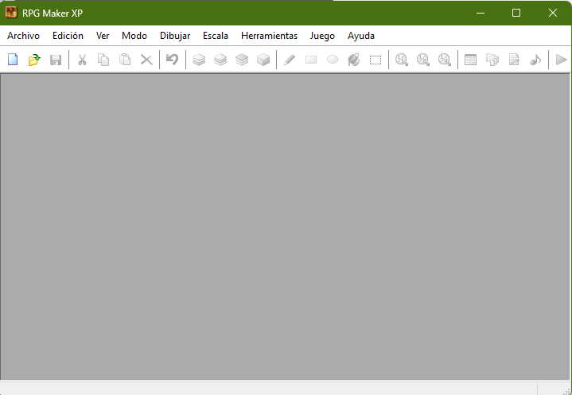

Figura Interfaz Principal de RPG Maker XP

## Base de datos

RPG Maker XP incluye una base de datos que permite a los usuarios administrar todos los aspectos del juego, incluidos: B. Personajes, Enemigos, Habilidades, Objetos y Atributos. Puede personalizar las propiedades de cada elemento para adaptarlo a sus necesidades.

## Editor de personajes

Te permite crear y personalizar personajes para tu juego. Elija entre una variedad de conjuntos de recursos estándar o importe sus propios gráficos.

## Sistema de combate

RPG Maker XP presenta un sistema de combate por turnos que enfrenta a los jugadores contra enemigos en combate. Puedes personalizar las habilidades, los atributos y los efectos de combate de tus personajes y enemigos.

## Scripts personalizados

RPG Maker XP permite a los usuarios más avanzados crear y personalizar funcionalidades adicionales mediante el lenguaje de programación Ruby. Esto le da más margen a la hora de extender las funcionalidades del juego.

## Exportación de juegos

Una vez que haya creado su juego, puede usar RPG Maker XP para exportarlo como un archivo ejecutable de Windows (.exe). También puedes distribuir el juego a otros jugadores y disfrutarlo.

## Recursos predeterminados

RPG Maker XP incluye una variedad de recursos predeterminados, que incluyen: B. Gráficos de personajes, mosaicos de mapas, efectos de sonido y música. Estos recursos proporcionan una base sólida para comenzar a desarrollar su juego.

## Personalización de gráficos

Además de los activos predeterminados, puede importar sus propios gráficos y activos personalizados a RPG Maker XP. Esto te permite crear tu propio estilo visual para tu juego y personalizarlo para adaptarlo a tus gustos y necesidades específicas.

## Compatibilidad con scripts y complementos

RPG Maker XP admite el uso de scripts y complementos desarrollados por la comunidad. Escritos en el lenguaje de programación Ruby, estos scripts brindan funcionalidad adicional y mejoras a su motor de juego. Puede encontrar varios scripts creados por la comunidad en línea para agregar funciones personalizadas a su juego.

## Comunidad y recursos en línea

Tenemos una comunidad en línea activa de usuarios de RPG Maker XP que comparten recursos, tutoriales y consejos. Hay muchos foros, sitios web y comunidades de RPG Maker XP donde puede obtener ayuda, compartir ideas y mostrar su trabajo.

## Diversidad de géneros de juegos

RPG Maker XP se centra en juegos de rol, pero puedes crear otros géneros de juegos como: B. Aventuras gráficas, juegos de acción, juegos de estrategia. Con las herramientas y scripts de personalización adecuados, puede adaptar su motor de juego a sus necesidades específicas.

## Exportación a otros sistemas operativos

Aunque RPG Maker XP está diseñado principalmente para Windows, existen herramientas y software de terceros que pueden exportar juegos creados con RPG Maker XP a otros sistemas operativos como macOS y Linux.

## Versiones posteriores

RPG Maker XP fue seguido por versiones más nuevas de RPG Maker, que incluyen: RPG Maker VX y RPG Maker MV. Estas nuevas versiones ofrecen funciones y mejoras adicionales en comparación con RPG Maker XP. Sin embargo, RPG Maker XP sigue siendo popular debido a su estabilidad, facilidad de uso y abundancia de recursos y scripts disponibles. Debido a este motivo es por lo que decidimos usar XP frente a versiones más actuales.

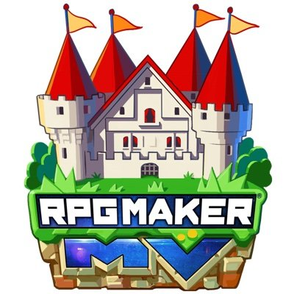

Figura Logo RPG Maker MV

## Sistema de combate flexible

RPG Maker XP te permite adaptar el sistema de combate a tus necesidades. Puede establecer la frecuencia de encuentro con el enemigo, establecer reglas de victoria o derrota, y ajustar los parámetros de habilidades y estadísticas para crear un sistema de combate equilibrado y emocionante.

## Editor de diálogos

RPG Maker XP incluye un editor de diálogos que se puede usar para crear diálogos entre personajes. Puedes asignar diferentes expresiones faciales y animaciones a tus personajes durante el diálogo para darles vida y agregar profundidad a la historia de tu juego.

## Música y efectos de sonido

El software incluye un editor de música y efectos de sonido que le permite agregar y personalizar la banda sonora de su juego. Puedes importar sus propias pistas de audio o usar los recursos predeterminados para crear la atmósfera que desea para cada escena del juego.

## Transiciones y efectos visuales

RPG Maker XP ofrece una variedad de transiciones y efectos visuales para mejorar la presentación de su juego. Agregue transiciones suaves entre escenas, efectos de pantalla como parpadeo y temblor, y animaciones especiales para acciones y eventos específicos.

## Prueba y depuración

El motor de juego RPG Maker XP le permite depurar el juego antes de lanzarlo. Puedes comprobar todos los eventos, funciones y batallas para cerciorarte de que todo funciona de forma correcta. Además, los errores y problemas se pueden identificar y corregir antes de que los jugadores experimenten el juego final.

## Publicación y distribución

Una vez que haya terminado de desarrollar su juego en RPG Maker XP, puede exportarlo como un archivo ejecutable de Windows (.exe). Esto le permite distribuir su juego a través de plataformas como sitios web y tiendas en línea, o compartirlo directamente con amigos y familiares.

## Soporte de la comunidad

RPG Maker XP tiene una comunidad vibrante de desarrolladores y usuarios que comparten experiencias, proyectos y recursos. Puedes unirte a distintos foros, grupos de redes sociales y sitios web dedicados para obtener ayuda, consejos y comentarios sobre este motor. También tendrá acceso a tutoriales y guías que lo ayudarán a aprender y mejorar sus habilidades de desarrollo de juegos.

RPG Maker XP se ha utilizado para crear juegos de rol que van desde pequeñas aventuras independientes hasta grandes proyectos ambiciosos. Es accesible para todos los públicos gracias a su interfaz intuitiva y herramientas de personalización.

# Guía de instalación de RPG Maker XP

Para instalar RPG Maker XP debemos seguir esta serie de pasos, previamente teniendo instalada de aplicación de Steam en nuestro ordenador:

1. Abra la aplicación Steam en su ordenador.
2. Inicie sesión con tu cuenta de Steam, o crea una nueva si no tienes cuenta.
3. Después de registrar, vaya a la tienda de Steam.
4. Escribir en el buscador de la tienda "RPG Maker XP", presione Enter o haz clic en el botón Búsqueda.
5. Haz clic en el juego de EnteBrain "RPG Maker XP".
6. Lee la descripción del juego y los requisitos del mismo para cerciorarte de que tu ordenador cumple con los requisitos mínimos.
7. Cuando esté listo para comprar el juego, haga clic en el botón "Agregar al carrito" o el precio de la aplicación para agregarlo al carrito de compras.
8. Sigue las instrucciones en pantalla hasta completar la compra del software. Puede pagar utilizando tu método de pago de preferencia.
9. Después de completar la compra, vaya a la biblioteca de Steam y allí encontraras el programa RPG Maker XP.
10. En nuestra biblioteca, buscamos "RPG Maker XP" en la lista del juego que tenemos.
11. Hacemos clic derecho en "RPG Maker XP" y seleccionamos la opción "Instalar juego" en el menú desplegable.
12. Aparecerá una ventana de instalación. Seguimos las instrucciones en pantalla para seleccionar la ubicación de instalación y comenzar la instalación del juego.
13. Cuando se completa la instalación, puede encontrar la aplicación en la biblioteca de Steam.
14. Para usar RPG Maker XP, haga doble clic en la aplicación de la biblioteca Steam para abrir la ventana.

# ¿Qué es Pokémon Essentials?

Pokémon Essentials es una colección de juegos de Pokémon desarrollados por Poccil, también conocido como el desarrollador Maruno. Esta es una colección de scripts y recursos que permiten a los usuarios crear sus propios juegos de Pokémon en RPG Maker XP.

Estas son algunas características y aspectos clave de Pokémon Essentials:

## RPG Maker XP

Pokémon Essentials está diseñado para funcionar con RPG Maker XP, un popular motor de creación de juegos de rol. Para poder usar Pokémon Essentials, RPG Maker XP tiene que estar instalado en tu ordenador.



Figura Logo Pokémon Essentials

## Creación de juegos Pokémon

Pokémon Essentials brinda a los usuarios las herramientas y los recursos que necesitan para crear juegos Pokémon personalizados. Incluye elementos esenciales como la captura y entrenamiento de Pokémon, batallas de Pokémon, ciudades y rutas, personajes no jugables (PNJ), eventos, gimnasios Pokémon y más.

## Scripts y recursos

El kit de desarrollo incluye una amplia gama de scripts escritos en Ruby, que es el lenguaje de programación utilizado en RPG Maker XP. Estos scripts permiten implementar características específicas de los juegos de Pokémon, como la mecánica de captura, la evolución de los Pokémon, el sistema de combate por turnos, la gestión de objetos y muchos otros aspectos del juego.

## Personalización

Pokémon Essentials está diseñado para ser altamente personalizable. Los usuarios pueden modificar y adaptar los scripts existentes para ajustarse a sus necesidades, o incluso crear nuevos scripts para agregar características personalizadas a sus juegos. Esto da la opción a los programadores y diseñadores de juegos de Pokémon ser creativos y diseñar experiencias únicas.

## Comunidad y soporte

A lo largo de los años, se ha desarrollado una comunidad activa en torno a Pokémon Essentials. Los usuarios comparten recursos, guiones y conocimientos en foros y sitios web dedicados que permiten a los desarrolladores obtener ayuda y colaborar con otros desarrolladores de juegos. La comunidad de Pokémon Essentials es una gran fuente de información y apoyo para aquellos que recién comienzan con el kit de desarrollo.

## Editor de base de datos

Pokémon Essentials incluye un editor de base de datos que permite a los usuarios crear y personalizar Pokémon, movimientos, habilidades, elementos, personajes jugables y más. Esto permite una gran flexibilidad para diseñar y equilibrar los aspectos del juego según las preferencias del desarrollador.

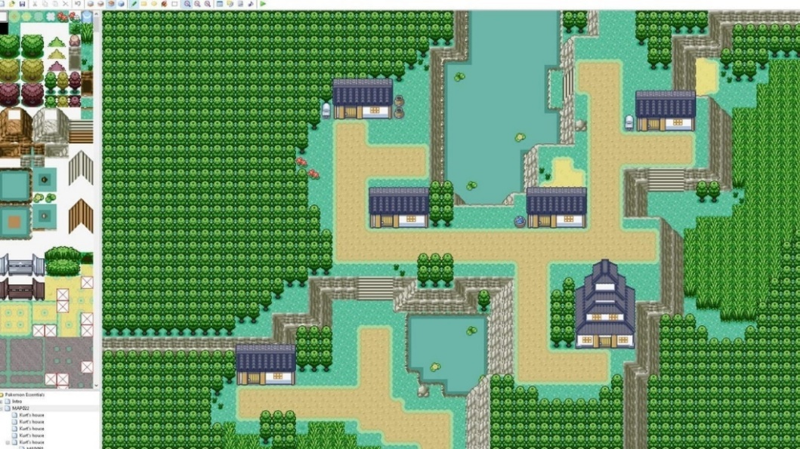

Figura Editor de mapas de RPG Maker con los recursos de Pokémon Essentials

## Sistema de eventos

Con Pokémon Essentials, los usuarios pueden crear eventos interactivos que impulsen la historia del juego y brinden desafíos a los jugadores. Los eventos pueden incluir diálogos, batallas, interacciones con PNJ, cambios en el entorno y más. Los creadores pueden utilizar scripts y comandos predefinidos para dar vida a sus ideas y crear experiencias únicas.

## Gráficos y recursos

El kit de desarrollo incluye una variedad de recursos gráficos, como sprites de Pokémon, mapas, tiles (bloques de construcción para los entornos del juego), fondos de batalla, efectos visuales y más. Estos recursos se pueden usar de forma directa o para que sean iguales al estilo y la visión del desarrollador para el juego.

## Compatibilidad con otros scripts

Pokémon Essentials es modular, lo que significa que los desarrolladores pueden integrar scripts adicionales creados por la comunidad para ampliar la funcionalidad del juego. Hay muchos scripts adicionales, desde mejorar gráficos hasta agregar nuevas mecánicas de juego.

## Publicación y distribución

Cuando se crea un juego de Pokémon con Pokémon Essentials, los desarrolladores pueden exportarlo como un archivo ejecutable para que los jugadores lo descarguen y jueguen en sus computadoras. Esto permite que los juegos creados con Pokémon Essentials se compartan y distribuyan con otros jugadores y entusiastas de Pokémon.

## Sistema de batalla

Pokémon Essentials ofrece un sistema de batalla por turnos que te deja enfrentarte a otros entrenadores y Pokémon salvajes. El sistema incluye características como la selección de movimientos, la gestión de puntos de salud (PS), la experiencia y la ganancia de puntos de experiencia (EXP) para el crecimiento de los Pokémon, y la posibilidad de capturar Pokémon salvajes durante las batallas.

## Personalización de la región

Con Pokémon Essentials, los desarrolladores pueden crear sus propias regiones y mapas para el juego de Pokémon. Pueden diseñar ciudades, pueblos, rutas, cuevas y otros lugares emblemáticos, estableciendo la geografía y los puntos de interés que deseen.

## Eventos especiales y secuencias de scripts

Además de los eventos interactivos básicos, Pokémon Essentials permite la creación de eventos especiales y secuencias de scripts más avanzadas. Los desarrolladores pueden utilizar scripts personalizados para crear características únicas, como eventos climáticos, puzles, misiones secundarias y mucho más.

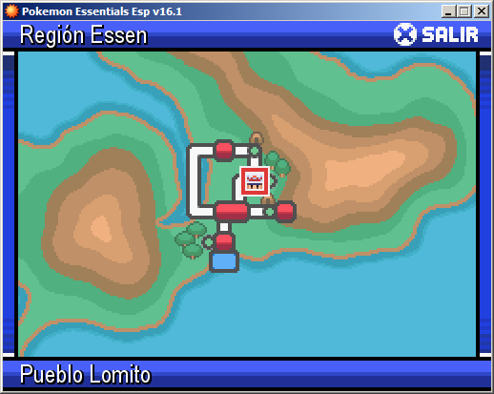

Figura Mapa de una region creado desde Pokémon Essentials

## Multijugador en línea

Aunque Pokémon Essentials no cuenta con funciones de multijugador en línea integradas, algunos usuarios han desarrollado scripts adicionales para agregar elementos de juego en línea a los juegos creados con el kit. Estos scripts permiten la interacción con otros jugadores a través de batallas, intercambios y otras actividades.

## Expansión y modificaciones

Dado que Pokémon Essentials se basa en RPG Maker XP, los usuarios también pueden aprovechar las características y herramientas proporcionadas por RPG Maker XP para expandir y modificar aún más sus juegos. Esto incluye la capacidad de agregar gráficos personalizados, música y efectos de sonido, así como ajustar los sistemas de juego existentes según las necesidades del proyecto.

## Recursos adicionales

Además de los recursos básicos incluidos en Pokémon Essentials, la comunidad de desarrolladores ha creado y compartido una variedad de recursos adicionales, incluidos personajes, música, efectos visuales y más. Estos recursos los puedes encontrar fácilmente en internet y se pueden usar para incrementar las posibilidades de tu juego de Pokémon.

Tenga en cuenta que Pokémon Essentials es un proyecto de fanáticos y no está afiliado ni respaldado por Nintendo o Game Freak, las compañías que crearon Pokémon. El kit de desarrollo se distribuye gratuitamente y se puede encontrar en varios sitios de la comunidad de RPG Maker.

# Guía de implementación de Pokémon Essentials en RPG Maker XP

En este apartado vamos a explicar paso a paso como implementar Pokémon Essentials en RPG Maker XP:

1. Primero, descargamos la versión más reciente de Pokémon Essentials desde el sitio web oficial o desde un repositorio confiable.
2. Descomprimimos el archivo descargado en una ubicación conveniente en nuestra computadora.
3. Ahora, abrimos RPG Maker XP en nuestra computadora.
4. En RPG Maker XP, creamos un nuevo proyecto o abrimos un proyecto existente en el que queramos implementar Pokémon Essentials.
5. Cerramos RPG Maker XP por ahora.
6. Volvemos a la carpeta de Pokémon Essentials que descomprimimos previamente y copiamos los archivos "Data" y "Graphics" dentro de la carpeta del proyecto de RPG Maker XP.
7. Volvemos a abrir RPG Maker XP y cargamos el proyecto en el que queremos implementar Pokémon Essentials.
8. En el Explorador de Proyectos de RPG Maker XP, expandimos la carpeta "Scripts" del proyecto.
9. Dentro de la carpeta "Scripts", creamos una nueva carpeta llamada "Pokémon Essentials".
10. Copiamos todos los archivos de la carpeta "Scripts" de Pokémon Essentials y los pegamos en la carpeta recién creada "Pokémon Essentials" dentro de la carpeta "Scripts" de nuestro proyecto.
11. Ahora, seleccionamos el archivo "Main" en la carpeta "Pokémon Essentials" y hacemos clic derecho sobre él.
12. En el menú contextual, seleccionamos "Insertar" para agregar el script "Main" al proyecto.
13. Repetimos el paso anterior para todos los demás archivos de script en la carpeta "Pokémon Essentials" que deseemos agregar al proyecto.
14. Una vez que hayamos insertado todos los scripts de Pokémon Essentials que queremos utilizar, podemos comenzar a personalizar y configurar el juego según nuestras necesidades.
15. En la carpeta "Data" del proyecto, abrimos el archivo "Scripts.rxdata" con un editor de texto como el Bloc de notas.
16. Aquí, podemos realizar ajustes y configuraciones adicionales utilizando la documentación y los recursos proporcionados por Pokémon Essentials.
17. Guardamos los cambios realizados en el archivo "Scripts.rxdata".
18. Ahora estamos listos para comenzar a desarrollar nuestro juego de Pokémon con Pokémon Essentials en RPG Maker XP.

# ¿Qué es GitHub?

GitHub es una plataforma en línea para alojar y colaborar en proyectos de desarrollo de software utilizando el sistema de control de versiones Git. Aquí puede encontrar información importante sobre GitHub:

## Control de versiones

GitHub se basa en Git, un sistema de control de versiones distribuido ampliamente utilizado. Esto permite a los desarrolladores realizar un seguimiento de los cambios en su código a lo largo del tiempo, lo que facilita la colaboración y la gestión de proyectos.



Figura Logo Git

## Repositorios

Los proyectos de GitHub se almacenan en repositorios. Un repositorio es un lugar donde se almacena todo el código junto con otros archivos relacionados con el proyecto. Puede crear un repositorio desde cero o clonar uno existente.

## Colaboración

GitHub fomenta la colaboración entre desarrolladores. Varios colaboradores pueden trabajar juntos en un proyecto, realizar cambios, sugerir mejoras y combinar sus contribuciones mediante solicitudes de incorporación de cambios. Esto facilita el trabajo en equipo y la revisión de código.

## Ramas

Los repositorios de GitHub pueden tener varias ramas. Una rama es una versión única de código que se puede cambiar sin afectar a la rama maestra (comúnmente conocida como "maestra" o "maestra"). Las ramas le permiten desarrollar nuevas funciones o solucionar problemas sin afectar el código estable.



Figura Logo GitHub

## Problemas y seguimiento

GitHub proporciona un seguimiento de problemas que los desarrolladores pueden usar para informar errores, solicitar funciones o discutir ideas relacionadas con un proyecto. Esto facilita la comunicación entre los miembros del equipo y ayuda a realizar un seguimiento de las tareas incompletas.

## Integración continua

GitHub se integra con herramientas de integración continua (CI) como Travis CI o Jenkins. Esto le permite automatizar tareas de prueba y compilación cada vez que se realizan cambios en el repositorio, lo que ayuda a mantener la calidad del código y simplifica la implementación.

## Páginas de GitHub

Los usuarios de GitHub pueden crear sitios web estáticos de forma gratuita con Páginas de GitHub. Esto le permite ver documentación, blogs o proyectos personales directamente desde los repositorios.

## Comunidad y código abierto

GitHub se ha convertido en una de las principales comunidades de desarrollo de software y alberga una gran cantidad de proyectos de código abierto. Esto significa que el código fuente de muchos proyectos está disponible para que otros lo vean, lo usen y participen.

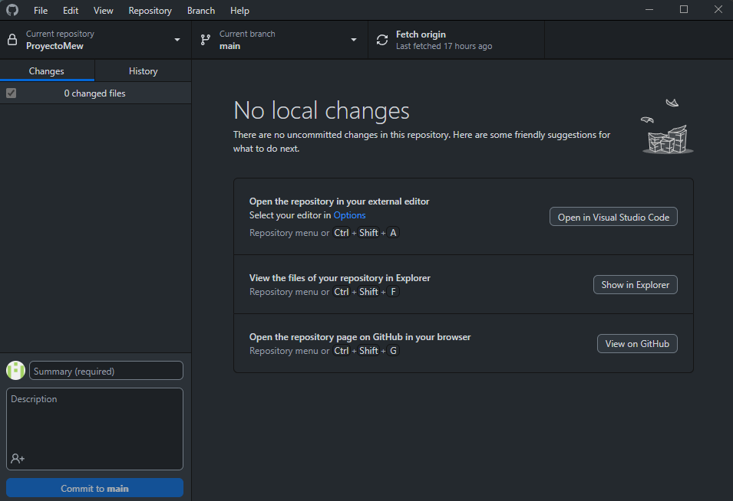

Figura Interfaz de GitHub Desktop

## Licencias

Cuando publica un proyecto en GitHub, puede elegir una licencia para su código. Establece los términos bajo los cuales otros pueden usar, modificar y distribuir su software.

## Integraciones y API

GitHub proporciona una API que permite a los desarrolladores crear sus propias integraciones, automatizar tareas y ampliar la funcionalidad de la plataforma.

## Solicitudes de extracción

Las solicitudes de extracción son el mecanismo principal de GitHub para enviar cambios a un repositorio. Si un colaborador realiza cambios en una rama y desea fusionarlos en la rama principal, puede abrir una solicitud de extracción. Otros colaboradores pueden revisar los cambios, proporcionar comentarios y aprobar o rechazar la solicitud.

## Etiquetas e hitos

GitHub le permite etiquetar problemas y extraer solicitudes para categorizarlos y organizarlos mejor. Las etiquetas pueden indicar la naturaleza del problema (error, mejora, documentación, etc.) o algún otro aspecto importante. Además, puede agrupar incidencias y agrupar solicitudes en hitos, que representan hitos o hitos en el desarrollo de un proyecto.

## Gists

Gists son fragmentos de código que se pueden compartir fácilmente en GitHub. Puede crear elementos esenciales para compartir soluciones a problemas específicos, muestras de código u otras piezas de código que desee compartir.

## GitHub Actions

GitHub Actions es una herramienta integrada en GitHub que puede usar para automatizar flujos de trabajo personalizados. Puede crear acciones para realizar tareas específicas, como, por ejemplo, ejecutar pruebas, compilar código, enviar notificaciones o implementar una aplicación.

## GitHub Desktop

Además de la interfaz web de GitHub, también existe GitHub Desktop, una aplicación de escritorio que facilita la interacción con los repositorios. GitHub Desktop proporciona una interfaz gráfica intuitiva para realizar acciones comunes, como clonar repositorios, realizar cambios y realizar confirmaciones (commits).

## GitHub Education

GitHub ofrece un programa llamado "GitHub Education" que brinda a estudiantes y profesores acceso gratuito a características y beneficios adicionales. Esto incluye repositorios privados ilimitados, acceso a herramientas de colaboración y recursos educativos.

## Seguridad y auditoría

GitHub ofrece características de seguridad para proteger los repositorios y el código fuente. Puedes habilitar la autenticación de dos factores (2FA), revisar los registros de actividades y utilizar herramientas de análisis de código para detectar posibles problemas de seguridad.

## Marketplace

Busque aplicaciones y servicios integrados con GitHub en GitHub Marketplace. Estas integraciones pueden incluir herramientas de gestión de proyectos, servicios de revisión de código, sistemas de seguimiento de problemas y muchas otras soluciones que complementan la funcionalidad de GitHub.

## Estadísticas y métricas

GitHub proporciona informes y estadísticas sobre la actividad del repositorio, como: Por ejemplo, la cantidad de confirmaciones, publicaciones de colaboradores y gráficos de actividad a lo largo del tiempo. Esto puede ser útil para evaluar el estado y la participación en el proyecto.

## GitHub Enterprise

Además de la plataforma en línea de GitHub, también hay una versión de GitHub Enterprise que se puede implementar en la infraestructura de nube privada o local de una organización. Esto permite a las empresas tener un control más directo sobre sus repositorios de código fuente y datos.

## CLI de GitHub

La CLI de GitHub es la interfaz de línea de comandos (CLI) oficial de GitHub que le permite interactuar con GitHub directamente desde su terminal. Puede realizar acciones como crear repositorios, abrir solicitudes de extracción, fusionar ramas y más desde la línea de comandos.

## Aplicaciones de GitHub

Las aplicaciones de GitHub son aplicaciones integradas que pueden acceder a repositorios y datos de GitHub a través de la API de GitHub. Estas aplicaciones pueden realizar tareas automatizadas, realizar acciones específicas en respuesta a eventos o brindar servicios adicionales a los usuarios de GitHub.

## Colaboradores de GitHub

Colaboradores de GitHub es una característica que permite a los usuarios financiar y apoyar directamente a los desarrolladores y proyectos de código abierto que les interesen. Los usuarios pueden convertirse en patrocinadores y realizar contribuciones periódicas para ayudar a mantener y mejorar los proyectos.

## Debates de GitHub

Los debates de GitHub son una función que permite a los miembros de la comunidad iniciar y participar en debates de proyectos en forma de hilos de debate. Este es un espacio adicional para preguntas, debates, comentarios y colaboración más allá de las preguntas y las solicitudes de incorporación de cambios.

## GitHub Codespaces

GitHub Codespaces es un entorno de desarrollo basado en la nube creado sobre GitHub. Permite a los desarrolladores crear y acceder a entornos de desarrollo en línea totalmente funcionales, lo que facilita la colaboración y la configuración rápida de proyectos sin la necesidad de configurar un entorno local.

## Dependabot

Dependabot es una característica de GitHub que ayuda a mantener actualizadas las dependencias de los proyectos. Escanea los repositorios en busca de dependencias desactualizadas y crea solicitudes de extracción automáticamente para actualizarlas, manteniendo así el proyecto seguro y con las últimas versiones de las bibliotecas y paquetes utilizados.

## GitHub Mobile

GitHub Mobile es una aplicación móvil que te permite acceder a tus repositorios y realizar acciones básicas desde tu dispositivo móvil. Puedes revisar y comentar en problemas y solicitudes de extracción, realizar confirmaciones y recibir notificaciones sobre la actividad de tus proyectos.

## Utilidad de archivo de GitHub

La utilidad de archivo de GitHub es una iniciativa de GitHub para la conservación a largo plazo del código fuente de los proyectos de código abierto. Como parte de esta iniciativa, los repositorios populares se almacenan en casilleros impermeables especiales en el Ártico para garantizar que el código esté disponible y accesible en el futuro.



Figura Logo GitHub Desktop

## Asesores de seguridad de GitHub

Los asesores de seguridad de GitHub son una característica que permite a los desarrolladores y proyectos informar y administrar problemas de seguridad en su código. Puede crear y recibir alertas de asesoramiento de seguridad y colaborar con la comunidad para resolver los problemas identificados.

## GitHub Copilot

GitHub Copilot es una utilidad que usa inteligencia artificial desarrollada por GitHub en colaboración con OpenAI. Es un asistente de codificación que utiliza modelos de lenguaje avanzados para proporcionar sugerencias de código y autocompletado a medida que escribe. Copilot aprende de los millones de líneas de código y comentarios disponibles en GitHub para brindar recomendaciones sensibles al contexto.

# Guía de instalación de GitHub Desktop

En este apartado vamos a redactar una serie de pasos para instalar Github Desktop en nuestro ordenador:

1. En primer lugar, abrimos un navegador web en nuestra computadora y vamos al sitio web oficial de la computadora de escritorio GitHub.
2. En la página principal del sitio, estamos buscando un botón o enlace para descargar una computadora de escritorio GitHub y hacer clic en ella.
3. Esto nos llevará a la página de carga en el escritorio de GitHub. Allí elegimos una versión correspondiente a nuestro sistema operativo (Windows o MacOS) y presione el botón de arranque.
4. El archivo de instalación de escritorio GitHub se cargará en nuestra computadora. Estamos esperando la finalización de la carga.
5. Después de completar la descarga, estamos buscando un archivo de instalación en nuestra carpeta para descargar o en el lugar donde se guardan los archivos descargados en nuestra computadora.
6. Hacemos clic dos veces en el archivo de instalación para iniciar el proceso de instalación de la computadora de escritorio GitHub.
7. Si aparece una ventana de confirmación de seguridad, confirmaremos que queremos iniciar el archivo de instalación.
8. Luego seguimos las instrucciones del asistente de escritorio GitHub. Esto puede incluir la adopción de las condiciones de la licencia, la elección de la ubicación de la instalación y la elección de los parámetros de configuración.
9. Después de terminar el proceso de instalación, hacemos clic en el botón "Finalizar" o en un botón similar para cerrar el maestro de instalación.
10. Ahora estamos buscando el icono de escritorio GitHub en nuestra mesa o en el menú "Inicio de nuestra computadora" y lo presione dos veces para ejecutar la aplicación.
11. En la primera apertura de la computadora de escritorio GitHub, podemos pedirnos que ingresemos al sistema con nuestra cuenta GitHub. Si tenemos una cuenta, ingresaremos nuestros datos contables (nombre de usuario y contraseña) y haga clic en "Ingresar". Si no tenemos una cuenta, podemos crear una nueva cuenta después de los pasos proporcionados.
12. Después de ingresar al sistema, podemos comenzar a usar la computadora de escritorio GitHub para un clon, administración y cooperación en repositorios de GitHub en nuestra computadora.

# ¿Qué son los Pokémon?

Los Pokémon son una franquicia de medios creada por Satoshi Tajiri y Ken Sugimori, que comenzó como un videojuego en 1996 y ha crecido hasta incluir una variedad de medios, como juegos de cartas, series de televisión, películas, juguetes y más. El término "Pokémon" es una abreviatura de "Pocket Monsters", que se refiere a las criaturas ficticias que existen en el mundo de Pokémon.



Figura Primeras caratulas del primer juego de Pokémon en Japón

En el mundo de Pokémon, los entrenadores, como los protagonistas de la serie de juegos, se embarcan en aventuras para capturar y entrenar a los Pokémon. Los Pokémon son criaturas diversas y variadas, con diferentes habilidades, características y tipos. Hay más de 800 especies de Pokémon conocidas hasta la fecha.

Cada Pokémon tiene un tipo o una combinación de tipos, como fuego, agua, planta, eléctrico, volador, entre otros. Estos tipos determinan las fortalezas y debilidades de cada Pokémon en la batalla. Los entrenadores utilizan a sus Pokémon en combates estratégicos contra otros entrenadores para ganar insignias, medallas o alcanzar otros objetivos.

Los Pokémon evolucionan, lo que significa que pueden transformarse en formas más poderosas y adquirir habilidades adicionales a medida que ganan experiencia en batalla o se les otorgan elementos especiales. Algunos Pokémon tienen formas alternativas, como las Megaevoluciones y las Formas Regionales, que les proporcionan cambios drásticos en apariencia y estadísticas.



Figura Línea evolutiva de un Pokémon

Además de los juegos principales, la franquicia Pokémon cuenta con una serie de juegos secundarios que exploran diferentes aspectos del mundo de Pokémon, como Pokémon GO, un juego de realidad aumentada para dispositivos móviles, y Pokémon: Let's Go, una versión simplificada de los juegos principales para la consola Nintendo Switch.

La serie de televisión Pokémon sigue las aventuras de Ash Ketchum, el protagonista principal, y su compañero Pikachu, mientras viajan por diferentes regiones, capturan Pokémon y compiten en las ligas Pokémon. También se han lanzado múltiples películas de Pokémon, que expanden aún más el universo y la historia de estos personajes.



Figura Protagonista del anime de Pokémon, Ash Ketchum

En resumen, Pokémon es una franquicia de medios que presenta un mundo donde los entrenadores capturan, entrenan y batallan con criaturas conocidas como Pokémon. Con una amplia variedad de juegos, programas de televisión, películas y otros productos relacionados, Pokémon se ha convertido en una de las franquicias más exitosas y reconocidas a nivel mundial.

## Las características de los juegos principales

### Captura y entrenamiento de Pokémon

En los juegos principales de Pokémon, los jugadores asumen el papel de un entrenador y su objetivo principal es capturar y entrenar Pokémon. Los jugadores pueden usar Poké Balls para atrapar Pokémon salvajes que encuentren en hierbas altas, cuevas, cuerpos de agua y otros lugares. Cada Pokémon tiene estadísticas únicas, movimientos y habilidades que los hacen diferentes entre sí. Los jugadores entrenan a sus Pokémon ganando experiencia en batallas, lo que les permite subir de nivel y mejorar sus estadísticas.

### Batallas Pokémon

Las batallas Pokémon son fundamentales en los juegos principales. Los jugadores se enfrentan a otros entrenadores o líderes de gimnasio, con el objetivo de debilitar los Pokémon del oponente hasta que no puedan continuar. Cada Pokémon tiene una variedad de movimientos que pueden usar en batalla, que pueden ser de diferentes tipos y tienen distintos efectos. La estrategia juega un papel importante, ya que los jugadores deben aprovechar las debilidades de los tipos de Pokémon para obtener ventaja en la batalla.

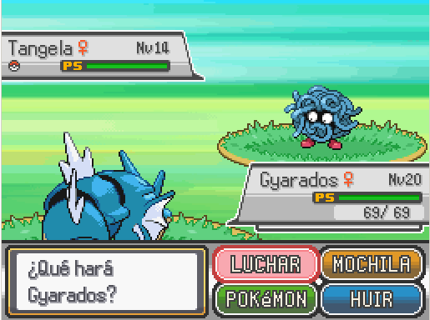

Figura Ejemplo de combate Pokémon

### Tipos de Pokémon

Los Pokémon están divididos en diferentes tipos, como fuego, agua, planta, eléctrico, volador, entre otros. Cada tipo tiene fortalezas y debilidades específicas contra otros tipos. Por ejemplo, un Pokémon de tipo agua será fuerte contra Pokémon de tipo fuego, pero débil contra Pokémon de tipo planta o eléctrico. Conocer los tipos de Pokémon y cómo interactúan es esencial para formar equipos equilibrados y estratégicos.

### Evolución Pokémon

Muchos Pokémon tienen la capacidad de evolucionar a formas más poderosas y con apariencias diferentes a medida que ganan experiencia. La evolución generalmente se desencadena al alcanzar cierto nivel, pero también puede requerir el uso de piedras de evolución, intercambio con otro jugador, amistad o condiciones especiales. Las formas evolucionadas suelen tener estadísticas más altas y movimientos más poderosos, lo que las convierte en un objetivo deseable para los entrenadores.

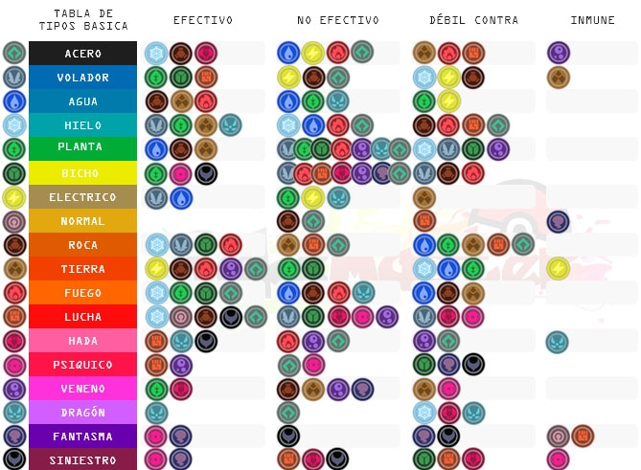

Figura Tabla de tipos Pokémon completa, con debilidades y ataques efectivos

### Intercambio Pokémon

Una de las características icónicas de los juegos de Pokémon es la capacidad de intercambiar Pokémon con otros jugadores. Esto se puede hacer localmente o a través de conexión en línea. El intercambio no solo permite a los jugadores obtener Pokémon que no están disponibles en su propia versión del juego, sino que también es una forma de fortalecer lazos con otros entrenadores y fomentar la interacción social.

### Regiones y Liga Pokémon

Cada juego principal de Pokémon se desarrolla en una región específica, como Kanto, Johto, Hoenn, Sinnoh, Teselia, Kalos, Alola, Galar o Paldea. Cada región tiene su propio conjunto de ciudades, pueblos, rutas y líderes de gimnasio, a los que los jugadores deben desafiar para obtener medallas y avanzar en la historia. Al final del juego, los jugadores pueden competir en la Liga Pokémon, una serie de batallas contra los mejores entrenadores de la región, con el objetivo de convertirse en el campeón de la liga.

### Habilidades Pokémon

A partir de la tercera generación de juegos, cada Pokémon tiene una habilidad única. Estas habilidades pueden tener diversos efectos en la batalla, como aumentar la velocidad, disminuir los ataques del oponente, curarse automáticamente o evitar que el Pokémon sea afectado por ciertos movimientos. Las habilidades añaden una capa adicional de estrategia al considerar qué Pokémon usar y cómo aprovechar sus habilidades en batalla.

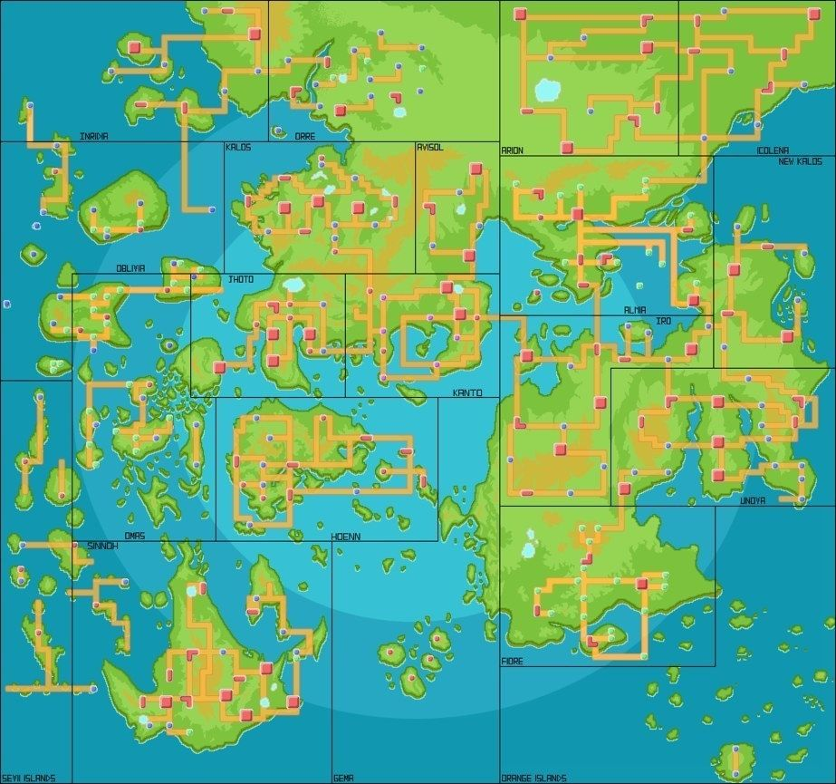

Figura Mapa con todas las regiones de los juegos originales

### Movimientos Z

Introducidos en la séptima generación, los movimientos Z son movimientos especiales y poderosos que los Pokémon pueden usar en combate. Cada tipo de movimiento tiene un cristal Z correspondiente y, cuando un Pokémon lleva el cristal Z adecuado y tiene un movimiento compatible, puede desencadenar un ataque Z. Los movimientos Z pueden causar un daño masivo, alterar las estadísticas o proporcionar otros efectos beneficiosos en la batalla.

### Megaevoluciones

Las Megaevoluciones se introdujeron en la sexta generación de juegos. Algunos Pokémon seleccionados tienen la capacidad de Megaevolucionar durante la batalla, lo que les otorga una forma más poderosa y aumenta sus estadísticas. Durante la Megaevolución, el Pokémon puede cambiar su apariencia, tipo y habilidades. Las Megaevoluciones brindan a los entrenadores la oportunidad de utilizar estrategias únicas y sorprender a sus oponentes en la batalla.

### Movimientos Dinamax y Gigamax

En la octava generación, se introdujo la mecánica Dinamax y Gigamax. Los Pokémon pueden Dinamaxizarse para convertirse en versiones gigantes y aumentar su poder durante un número limitado de turnos. Algunos Pokémon específicos también tienen la capacidad de Gigamaxizarse, lo que no solo los hace más grandes, sino que también les otorga formas especiales con movimientos exclusivos. Estas transformaciones temporales brindan una estrategia adicional en las batallas y añaden un elemento visual impresionante.



Figura Logo Megapiedras Pokémon

### Movimientos de estado y cambios de estadísticas

Además de los movimientos ofensivos, los Pokémon pueden aprender movimientos de estado que tienen diversos efectos en la batalla. Estos movimientos pueden curar al Pokémon, aumentar o disminuir estadísticas, causar estados de condición como sueño o parálisis, y más. Además, hay movimientos que alteran las estadísticas del Pokémon, como aumentar la defensa o bajar la precisión del oponente. La gestión adecuada de los movimientos de estado y los cambios de estadísticas es esencial para tener éxito en las batallas.

### Competitividad y crianza de Pokémon

En la comunidad de jugadores de Pokémon, existe un enfoque en la competición y crianza estratégica de Pokémon. Los entrenadores pueden criar Pokémon con estadísticas y naturalezas específicas, así como movimientos y habilidades deseadas, para construir equipos poderosos para las batallas competitivas en línea. Esta faceta del juego involucra la crianza selectiva, la obtención de objetos especiales y la participación en combates contra otros jugadores de todo el mundo.

### Movimientos técnicos (MT) y movimientos ocultos (MO)

Los movimientos técnicos son máquinas que los entrenadores pueden usar para enseñar movimientos especiales a sus Pokémon. Estos movimientos se pueden obtener en tiendas o encontrarlos durante el juego. Los movimientos ocultos son movimientos especiales que no se pueden aprender normalmente y que permiten a los Pokémon realizar acciones fuera de las batallas, como cortar árboles o surfear en el agua para acceder a áreas ocultas.



Figura Representación de una MT en el anime de Pokémon

### Pokémon legendarios y singulares

A lo largo de los juegos principales, los jugadores pueden encontrar y capturar Pokémon legendarios y singulares. Estos Pokémon son extremadamente poderosos y generalmente están asociados con la trama principal del juego. Suelen tener historias y características únicas y a menudo representan un desafío especial para los entrenadores que intentan capturarlos.

### Sistemas de crianza y crianza competitiva

Además de la crianza estratégica mencionada anteriormente, los juegos de Pokémon también cuentan con sistemas de crianza que permiten a los entrenadores criar Pokémon para obtener resultados específicos. Esto incluye la posibilidad de transmitir movimientos y habilidades de los padres a los hijos, así como la manipulación de características genéticas y la obtención de Pokémon con características especiales.

### Batallas en línea y competiciones

Los juegos principales de Pokémon ofrecen la posibilidad de participar en batallas en línea contra otros jugadores de todo el mundo. Los entrenadores pueden desafiarse entre sí, poner a prueba sus equipos y habilidades, y subir en las clasificaciones. Además, se organizan competiciones en línea y eventos especiales donde los jugadores pueden demostrar sus habilidades y ganar premios exclusivos.

### Modos multijugador

Los juegos principales de Pokémon también cuentan con modos multijugador locales, donde los jugadores pueden conectarse entre sí para intercambiar Pokémon, participar en batallas amistosas o cooperar en misiones especiales. Estos modos fomentan la interacción social y permiten a los jugadores disfrutar de la experiencia de Pokémon juntos.

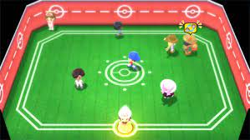

Figura Sala Multijugador perteneciente a la cuarta generación

### Eventos especiales y distribuciones

A lo largo del año, se llevan a cabo eventos especiales y distribuciones en los juegos de Pokémon. Durante estos eventos, se pueden obtener Pokémon especiales, objetos raros o desbloquear contenido adicional. Estos eventos a menudo están relacionados con fechas festivas o celebraciones especiales y brindan a los jugadores la oportunidad de obtener contenido exclusivo por tiempo limitado.

# Introducción al proyecto

Antes de hablar de cómo se desarrolla el juego, primero queremos hablar de cómo funciona de manera interna el juego. Cada criatura puede tener uno o dos tipos elementales los cuales tienen sus ventajas y desventajas. Cuando una criatura tiene dos tipos elementales distintos, estas juntan sus ventajas y desventajas y se recalculan. Estos tipos elementales vienen designados en el archivo types.txt.

Como se ve en la imagen de abajo, aparecen los seis primeros tipos descritos donde para designarlos, les damos un nombre global, un nombre interno para usar en la programación, las debilidades, las resistencias y las inmunidades a otros tipos.

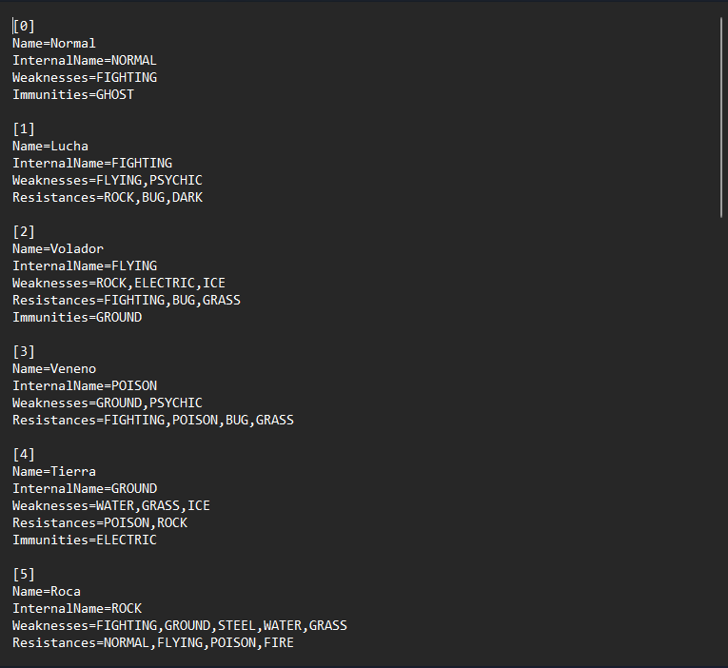

Figura Archivo types.txt

También encontramos otros archivos de configuración y de designación de recursos, tales como los distintos personajes no jugables del juego (a partir de ahora NPC), las diferentes criaturas, sus animaciones, sus representaciones en 2D (a partir de ahora sprites), los distintos encuentros que se dan con los Pokémon en la zona de aparición de los mismos, la designación de los diferentes objetos usables dentro del juego y el mapa de la región jugable entre otros archivos.

Al contar con los recursos de Pokémon Essentials en su versión 16.1 nos vienen incluidos todos los sprites de los Pokémon originales hasta la quinta generación de los mismos, banda sonora y efectos de sonido sin copyright, distintos modelos para los NPC y para los personajes principales y los recursos para modelar todo el mundo a nuestro gusto. Como añadido a todos estos recursos hemos implementado un nuevo tipo para las criaturas, solo disponible desde la sexta generación de los juegos originales, el tipo Hada.



Figura Sprite de Mew y sus variantes



Pasemos a habla acerca del desarrollo del juego, lo primero que hicimos fue aprender cómo funciona el programa y creamos distintas demos y prototipos donde experimentamos con los distintos sistemas del juego haciendo énfasis en cómo se deben crear los mapas, los eventos para hablar con los distintos NPC y cómo funciona el sistema de transiciones para entrar en las distintas casas de los pueblos y ciudades del mapeado creado.

Para esa primera demo, creamos un mapa sencillo con dos casas, una donde vive el protagonista con su familia y otra donde vive el amigo del protagonista (a partir de ahora se llamará rival), luego incluimos un laboratorio donde el protagonista obtenía el primer Pokémon y conocía al profesor Pokémon, quien es el encargado de llevar el seguimiento de la pokedex que el mismo te entrega.

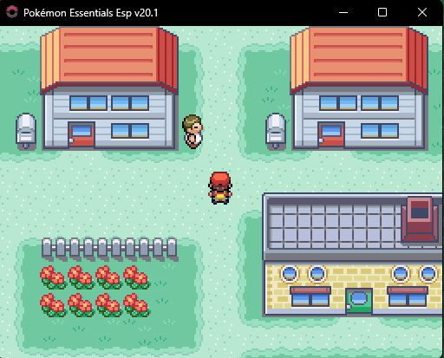

Figura Mapa del primer pueblo de la demo

Como podemos observar en la imagen de arriba, tenemos presentes varios eventos solo en el primer pueblo: el NPC con camiseta blanca tiene unas líneas de dialogo disponibles si interactuamos con él, los buzones de las casas con tejado rojo nos dicen de quien es la casa y las puertas de cada edificio activan otros eventos con diferentes escenarios de su interior.

Este primer pueblo demo tiene varias conexiones en el mapa, hacia el norte nos encontramos con la primera ruta del juego, la ruta 1, en estas zonas localizadas entre dos o más ciudades o pueblos, encontramos distintos entrenadores con los cuales combatir y ganar experiencia para nuestros Pokémon y dinero el cual podremos gastar más adelante. Además de entrenadores, para fomentar la exploración del mapa por parte jugador, habrá algunos objetos repartidos por el mapa.

Estas zonas entre ciudades serán donde podremos obtener también nuevas criaturas que añadir a nuestro equipo, la mecánica es la siguiente: habrá una zona donde la hierba del mapa será alta con respecto al resto del mapa, al pasar por encima de esas zonas, habrá una probabilidad de que, por cada cuadro de hierba alta, te salga un encuentro contra un Pokémon. Estos Pokémon que te salen cada zona son también aleatorios, dentro de una serie de especies que habrá en cada ruta y tendrán un rango de niveles distintos en los que te pueden aparecer, la información y designación de estos Pokémon esta almacenada en el fichero encounter.txt.

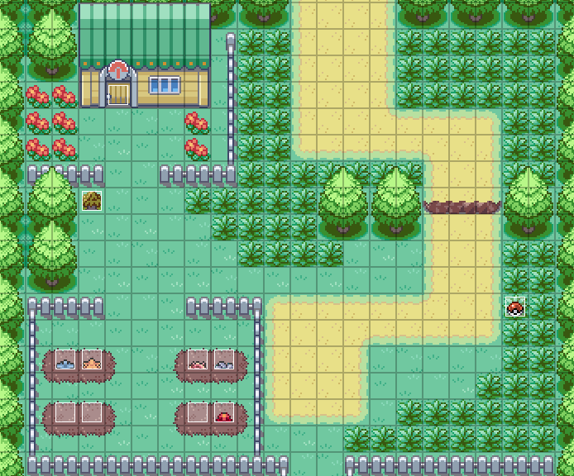

Figura Mapa de la Ruta 1 de uno de los prototipos

# Desarrollo

## Desarrollo general del juego

Una vez hablado de los prototipos y cómo funcionan ciertas partes esenciales del juego, vamos a hablar del proyecto final: la historia principal, todas las mecánicas y los distintos mapas que vamos a usar.

El primer pueblo donde comienza la aventura se llama Pueblo Estelar, en la region Andrómeda.Empiezas en tu habitación y al hablar con tu madre, está te dice que tienes que ir al laboratorio del profesor Oak ya que este te va a dar a tu primer Pokémon y a encargarte una misión.

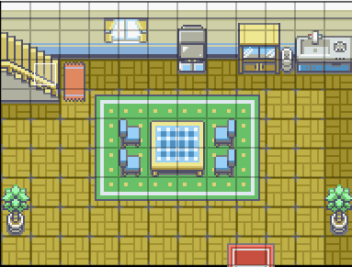 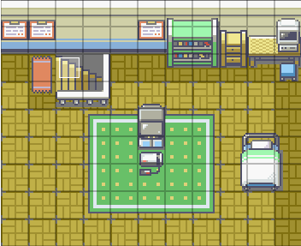

Figura Casa del jugador

Tras salir de tu casa, debes dirigirte hacia el sur, donde encontraras el laboratorio y donde te estará esperando el profesor. Podrás elegir una de las tres Pokeball (objetos donde se guardan los Pokémon y que a su vez sirven para capturarlos cuando están vacías), estas tres Pokeball contienen a 3 Pokémon de diferentes tipos. En la primera tenemos un Pokémon de tipo planta llamado Treecko, en la segunda un Pokémon de tipo fuego con el nombre de Charmander y en la ultima un Pokémon de tipo agua llamado Piplup.

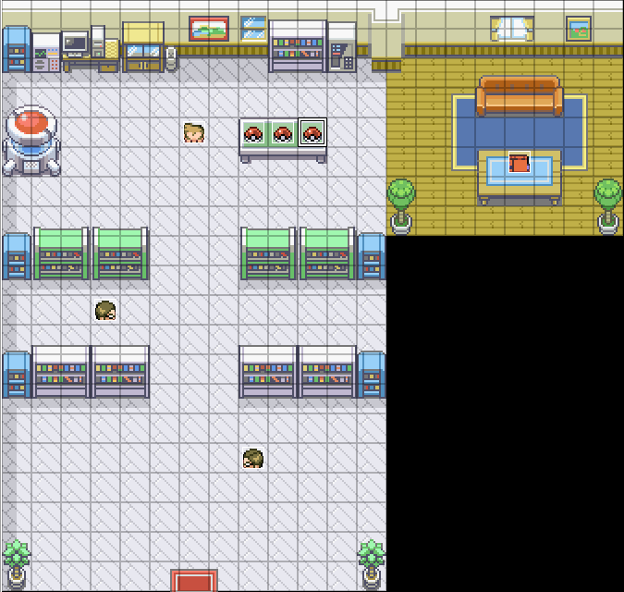

Figura Laboratorio Pokémon

Tras elegir a uno de los tres, recoges la Pokedex y aparece tu vecino para conseguir también su primer Pokémon y decide combatir contra ti. Tras finalizar el combate, sales del laboratorio en dirección a la Ruta 1.

En esta primera ruta podrás atrapar los primeros Pokémon por ti mismo y comenzar a investigar por tu cuenta, encontraras una casa y distintos entrenadores esperando a que pases para combatir contra ti. Esta ruta conecta con la primera ciudad, llamada Ciudad Zephyra.

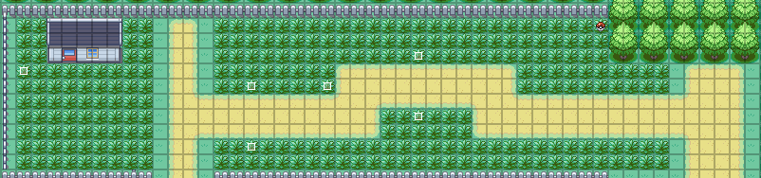

Figura Ruta 1 la cual comunica Pueblo Estelar con Ciudad Zephyra

Una vez en Ciudad Zephyra, nos encontramos con un mapeado diferente al encontrado en Pueblo Estelar. Aquí tenemos tres nuevos edificios: el centro Pokémon, un gimnasio y la tienda.

Si accedemos al centro Pokémon podremos hablar con el NPC que está en el mostrador central, una vez hecho eso, este curara a tus Pokémon y si alguno se ha debilitado, volverá a tener la vida al completo y si, interactuamos con el ordenador que se encuentra a la derecha del mostrador, podremos organizar nuestro equipo ya que, si has captura más de seis criaturas, estas son enviadas al ordenador, desde donde podrá intercambiar los que llevas en tu equipo con los que haya almacenados en las distintas cajas del PC.

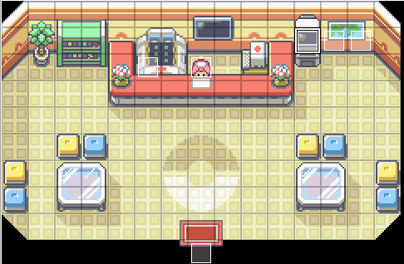

Figura Centro Pokémon

En el gimnasio Pokémon encontramos una serie de entrenadores dispuestos a enfrentarse a nosotros con Pokémon del tipo designado que tenga el gimnasio, tras derrotarlos podremos enfrentarnos al líder de gimnasio, el cual tendrá Pokémon algo más fuertes de lo que los entrenadores a los que nos hemos enfrentado hasta el momento en el que lleguemos al gimnasio.

El ultimo edifico nuevo que encontramos es la tienda Pokémon, donde podremos gastar el dinero que obtenemos tras los combates contra entrenadores en distintos objetos, bien comprando pokeball para capturar Pokémon, comprar objetos curativos para usar durante y después de los combates y objetos que modifican las estadísticas de nuestros Pokémon, aunque estos últimos únicamente estarán disponibles en ciertas tienda Pokémon específicas.

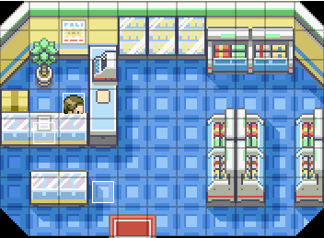

Figura Tienda Pokémon

Para poder continuar con la historia, necesitas antes completar el gimnasio y tras salir, ocurrirá una explosión en la cueva Zephyra, lo que hará que el líder del gimnasio salga tras de ti del gimnasio y un NPC os comente lo que ha pasado, lo que hará que el líder y tu vayáis a investigar dicho incidente.

Una vez en la cueva, tendréis el primer encuentro con el equipo de villanos, llamado Team Rocket, en esta cueva tendremos también el primer encuentro con Mew, el Pokémon legendario que tiene el ADN de todos los demás en su interior.

Para este momento, nosotros como jugador, aún no sabemos la intenciones que tienen, pero tras librar un combate contra ellos, estos secuestran a Mew y huyen de la cueva.

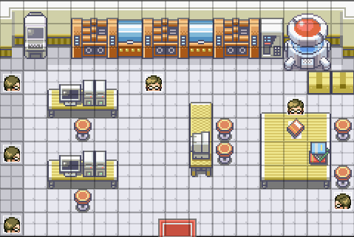

Figura Fabrica Pokémon de Ciudad Celestia

Nosotros debemos seguir con nuestra aventura propia, debemos coger la Ruta 2 y dirigirnos hacia Ciudad Celestia. En esta ciudad también encontramos un nuevo edificio que es una fábrica. En esta fábrica encontraremos distintos NPC con los que interactuar y algunos nos darán objetos, otros hablar y otros combatir contra ti. Esto te va a permitir subir algunos niveles a tus a Pokémon para afrontar el desafío que te propone le juego.

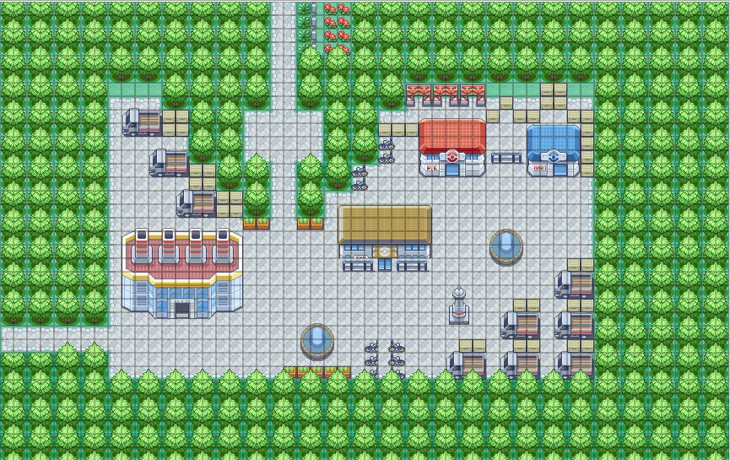

Figura Vista Aérea de Ciudad Celestia

Como podemos observar en la imagen del mapa, Ciudad Celestia es un sitio más industrial, donde, como hemos mencionado antes, tenemos una gran fabrica y un nuevo gimnasio a superar. También cuenta con un centro Pokémon y una tienda.

En este gimnasio nos enfrentaremos a Misty, una líder gimnasio de tipo agua, en este gimnasio nos vamos a tener que enfrentar a tres entrenadores antes de desafiar a la líder. Todos estos tendrán Pokémon de tipo agua combinado con algún otro.

Este gimnasio es una gran piscina con un camino en medio donde encontraremos a los distintos entrenadores por el camino, al final del mismo nos encontraremos con Misty, la líder. Una vez la derrotes te dará la medalla Cascada y el ataque Hidropulso, para que se lo enseñes a alguno de tus Pokémon que sean capaces de aprenderlo.

Tras terminar con esto debes dirigirte a la Ruta 3, la cual enlaza Ciudad Celestia con Ciudad Solaris, en esta ruta nos encontramos con un pequeño mercado donde encontraremos objetos bastantes raros que podremos darles a los Pokémon para modificarles ciertas estadísticas o mejorarlos.

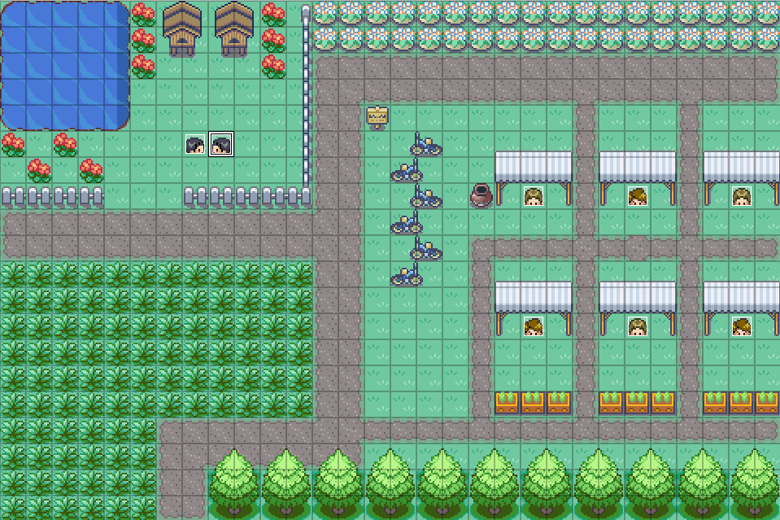

Figura Vista Aérea de Ruta 3

Una vez atravesada esta ruta, llegamos a Ciudad Solaris, la cuarta ciudad de esta region, encontramos que esta ciudad es algo más pequeña que el resto, pero, aun así, cuenta con varias casas, un gimnasio Pokémon, un centro Pokémon y una tienda. Esta ciudad destaca por tener gran vegetación y ser algo más atractiva visualmente, también cuenta con NPC en ella que hablaran con el jugador si este se acerca a ellos.

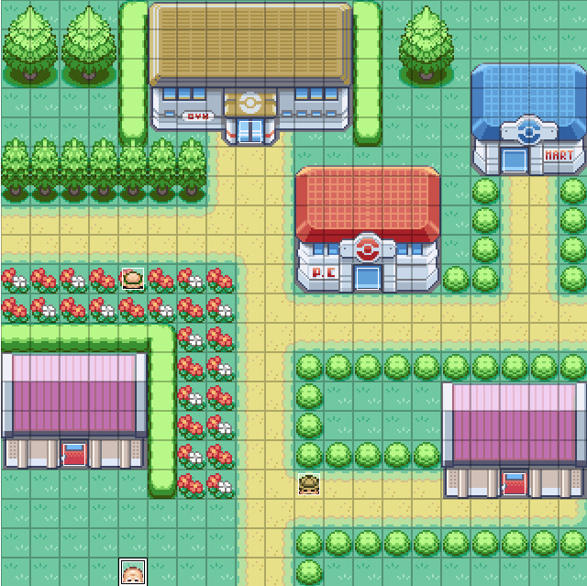

Figura Ciudad Solaris

Si nos dirigimos al gimnasio de esta ciudad nos encontramos con Lt. Surge, este líder de gimnasio usa Pokémon de tipo eléctrico al igual que el resto de los entrenadores que tendremos que derrotar antes de enfrentarnos a él, son un total de cinco y además también cuenta con un combate doble.

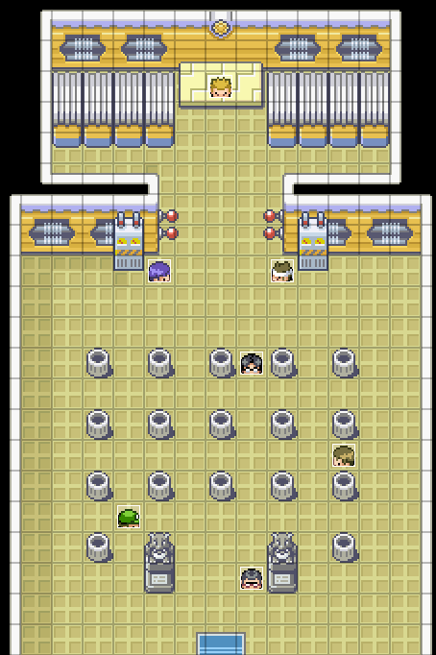

Figura Gimnasio de Lt. Surge, en Ciudad Solaris

Tras derrotar a Lt. Surge, debes volver a la Ruta 3 e ir en dirección sur, llegaras a Ruta 4, la cual se divide en dos caminos, el camino hacia el este te lleva a la Ruta 5 y justo después a Pueblo Aetheris y el camino hacia el sur te lleva a Ciudad Arcadia.

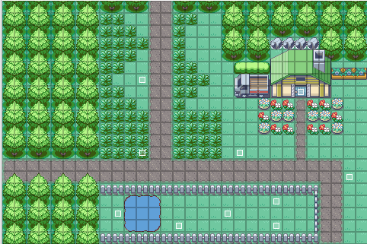

Figura Ruta 4

Antes de llegar a este nuevo pueblo, nos encontramos con una pequeña ruta, en esta ruta llamada Ruta 5, podremos combatir contra tres entrenadores y un par de objetos a recoger. Como la mayoría de rutas esta cuenta con una zona para atrapar Pokémon.

En Pueblo Aetheris nos encontramos con nuevo edificio y una nueva mecánica, este edificio es una Guardería Pokémon. En la guardería podremos dejar a dos Pokémon subiendo de nivel mientras continuamos nuestra aventura sin tener que hacer nosotros nada y, si los Pokémon que dejamos juntos son compatibles entre sí, dará como resultado un huevo de Pokémon de la mismo especie que sea la hembra que ha puesto el huevo.

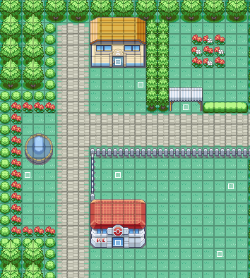

Figura Pueblo Aetheris

Gracias a este suceso, se implementa la mecánica de la crianza Pokémon. Este huevo te lo da el NPC que se encuentra en la puerta, además de que, mediante sus diálogos al haber dejado dos Pokémon, te guiara sobre si las especies son compatibles o no.

Tras visitar Pueblo Aetheris, debemos volver sobre nuestros pasos hasta Ruta 4, en esta zona debemos dirigirnos hacia el sur y daremos con Ciudad Arcadia.

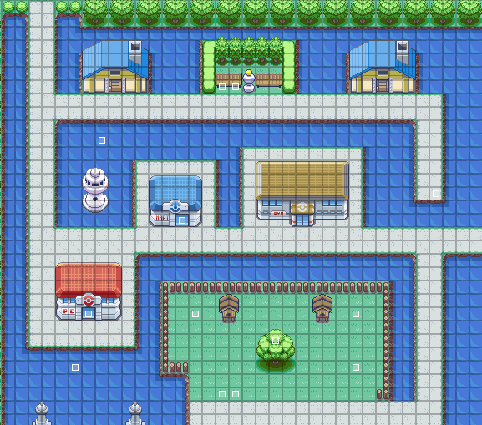

Figura Ciudad Arcadia

Como podemos observar, en esta ciudad rodeada de agua y pequeños canales, encontraremos un parque con distintos Pokémon salvajes, además de una zona de descanso al norte junto a dos casas y ene le centro de la ciudad se ubica el centro Pokémon, la tienda y un gimnasio.

En este gimnasio nos enfrentaremos a Erika, una líder que usa Pokémon de tipo planta. Este gimnasio está ambientado en un jardín interior donde se encuentra una especie de planta exclusiva, tiene 4 entrenadores antes de enfrentarte a ella, todos ellos con Pokémon de tipo planta.

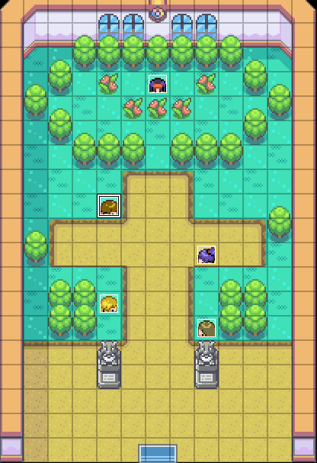

Figura Gimnasio de Ciudad Arcadia, a cargo de Erika

A partir de este punto, solo comentaremos las ciudades y la distribución, ya que, por falta de tiempo, no hemos podido añadir más eventos de historia ni expandir más allá el juego, esto lo comentaremos más adelante en el apartado de dificultades de forma extendida.

Antes de continuar viendo el resto de ciudades que hemos podido hacer, aunque no contengan eventos, estas cuentan con un centro Pokémon y una tienda que se pueden visitar e interactuar dentro de ellas y también puedes ver como son en el exterior ya que sus mapas están conectados entre sí, vamos a comentar como teníamos pensado que fuera el evento de historia del Pokémon Mew, el cual da nombre a este juego y a este proyecto.

Nuestra idea es que existieran tres equipos enemigos, al principio de la historia conocemos al Equipo Rocket, en un primer intento por capturar a Mew, pero más adelante este no escaparía y entrarían también en escena dos equipos más, el Equipo Aurora, con un uniforme azul, y el Equipo Nébula, con un uniforme rojo. Estos equipos se aliarían entre sí para realizar experimentos con Mew y llegar a crear tres copias del original y quedarse cada equipo con un espécimen de este raro Pokémon.

Eventualmente, nuestro jugador se enfrentaría a ellos para detener estos experimentos y el Mew original se aliaria con nosotros para detener a los villanos, ya que, desde el primer encuentro con él, se forma un vínculo entre Pokémon y entrenador.

Prosigamos hablando de los posteriores mapas, tras este inciso comentando como hubiera continuado el evento de historia. Tras completar el gimnasio de Ciudad Arcadia, al salir por su única vía disponible, nos topamos con la Ruta 6, la cual une Ciudad Arcadia con Ciudad Chroma y con la Ruta 7.

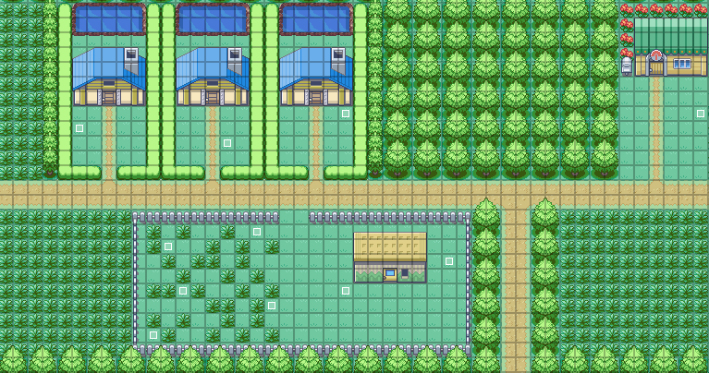

Figura Ruta 6

En esta ruta encontramos un conjunto de casas con unas pequeñas piscinas naturales, una granja de Pokémon donde habita un grupo de Doduo (una de las muchas especies Pokémon) y una casa más al norte que actúa como un pequeño puesto de avanzada donde puedes curar a tus Pokémon, ya que en las casas tendrás bastantes combates consecutivos.

Tras explorar esta ruta, debes dirigirte hacia el sur para llegar a Ciudad Chroma.

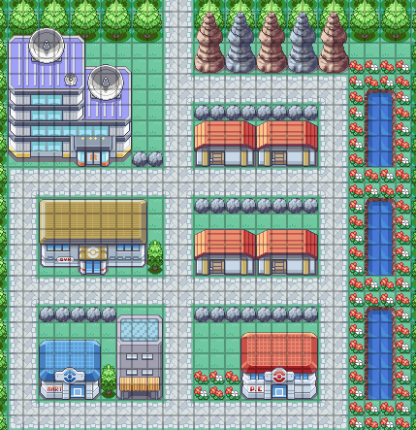

Figura Ciudad Chroma

En esta ciudad nos encontramos con una pequeña base de operaciones del Equipo Rocket junto con un gimnasio Pokémon y diversas casas donde habitan personas, que, en su mayoría, no están de acuerdo con tener al Equipo Rocket tan cerca de ellos.

Tras esta ciudad, debemos volver a la Ruta 6 y tomar el camino de la derecha hacia Ruta 7, en esta nueva ruta encontramos un camino montañoso con varios entrenadores dispuesto a plantarte un desafío antes de llegar a Ciudad Terraforma.

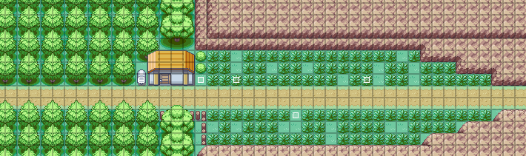

Figura Ruta 7

Una vez atravesada esta ruta, llegamos a Ciudad Terraforma, donde tenemos un nuevo gimnasio junto con unos NPC con aspecto de montañeros, ya que desde esta ciudad encontraremos biomas con más aspectos de montaña. Como podemos ver en la imagen de más abajo, vemos que tenemos dos posibles caminos, hacia el norte y hacia el este.

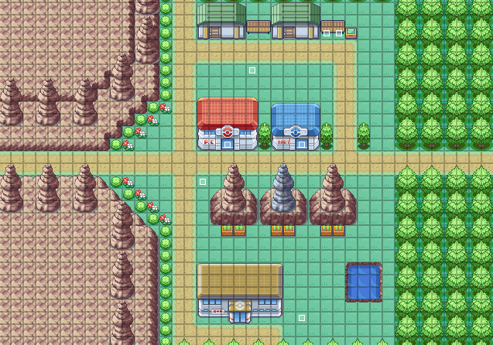

Figura Ciudad Terraforma

Como decíamos en el párrafo anterior, tenemos dos caminos, el que debemos tomar es el camino hacia el este, ya que por este camino vamos hacia la Ruta 8 que conecta con Ciudad Hyperion. El camino hacia el norte te pone en el camino final del juego y de los mapas.

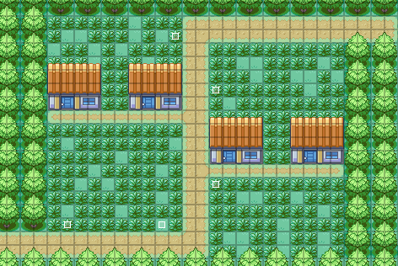

Figura Ruta 8

En esta ruta encontramos una pequeña área residencial que intenta expandir y hacernos entender hacia donde nos dirigimos, ya que Ciudad Hyperion es la última gran ciudad del juego. Pero, antes de llegar, nos encontramos con esta ruta, donde podremos luchar contra 5 entrenadores.

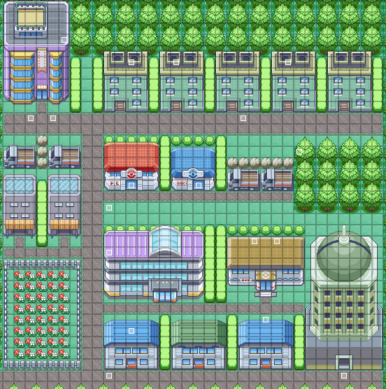

Figura Vista aérea de Ciudad Hyperion

Como hemos comentado, esta es la última gran ciudad que encontramos en el juego y también es la más grande, en ella encontramos varias casas de diferentes alturas, junto con un gran hotel, varios edificios de oficinas y un último edifico protegido al que no se puede acceder por que nos lo impide un NPC, el cual indica que puede pertenecer al Equipo Rocket.

Tras acabar con esta ciudad, debemos volver a Ciudad Terraforma y dirigirnos al norte, ya que encaminamos la recta final del juego.

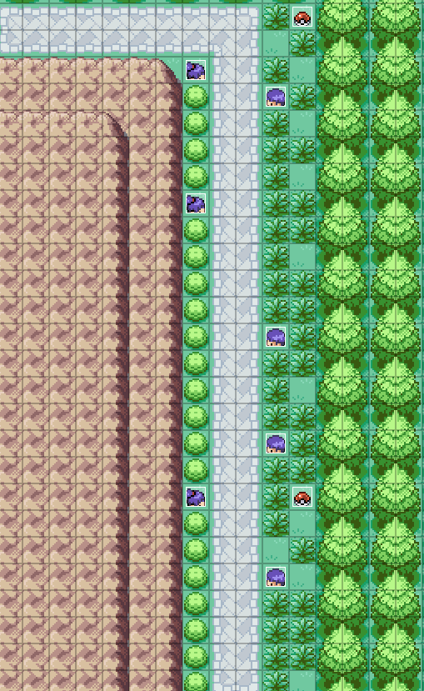

Figura Ruta 9

Esta ruta, la Ruta 9 es la última del juego, une Ciudad Terraforma con Pueblo Eón y con la Liga Pokémon. Llegados a este punto ya es la recta final del juego, en esta ruta encontramos 7 entrenadores y dos objetos en el mapa, junto con puntos de hierba alta.

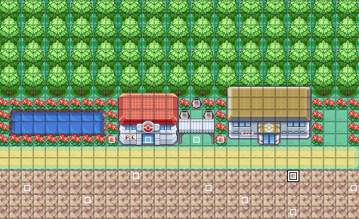

Figura Pueblo Eon

Y, tras avanzar en la Ruta 9, llegamos a Pueblo Eon, un pequeño pueblo donde solo tenemos un Centro Pokémon, una tienda y un último gimnasio, esto solo nos prepara para el desafío que nos espera más adelante.

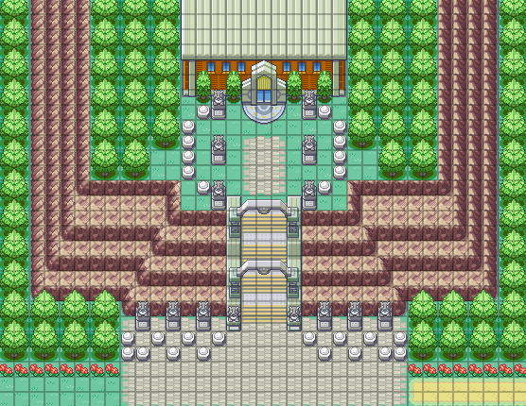

Figura Liga Pokémon

Pese a que no hemos podido diseñar este edificio por dentro ni darle su correspondiente lógica, solo de manera estética es un edificio que impone respeto al jugador, ya que con esto asumes que es el desafío final y la parte más difícil del juego, y es por eso que este edificio ha de ser así.

## Desarrollo de eventos

En este apartado vamos a hablar de una forma más extendida cómo funciona la programación de eventos dentro del juego.

Existen distintos tipos de eventos entre los cuales encontramos los que te permiten entrar en diferentes edificios, los eventos de conversación con NPCs, los eventos de combate contra entrenador y los eventos de historia.

### Eventos de edificios

Los eventos de edificios consisten en teletransportarte al interior, al exterior o subir y bajar escaleras del mismo, pero usando una animación en la que abres la respectiva puerta para entrar o salir o una animación de subir o bajar escaleras.

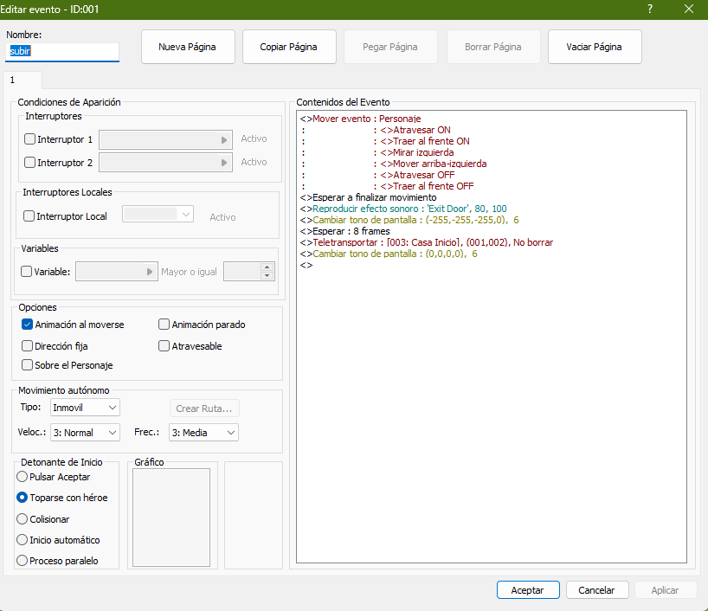

Figura Evento de entrada a un edificio

Como podemos ver en la imagen de más arriba, el movimiento para subir las escaleras comienza cuando este se topa con el evento en sí, este sube las escaleras hacia la siguiente planta.

Para programar estos eventos desde tener los scripts programados para luego poder llamarlos o invocarlos desde el editor de eventos de RPG Maker. En este caso no es necesario programar ningún script adicional ya que la función de Teletransportar ya está implementada dentro del programa.

### Eventos de conversación

Este tipo de eventos es bastante simple, al acercarte a un NPC y pulsar la tecla de acción, este dirá una frase, si tiene más de una estas aparecerán en el cuadro de dialogo a medida que pulsemos el mismo botón anterior. Para que aparezca un NPC que te diga la frase es necesario posicionarlo en el mundo y darle un gráfico al mismo, como se puede ver en el ejemplo de más abajo, este tiene un gráfico de una persona anciana del género masculino.

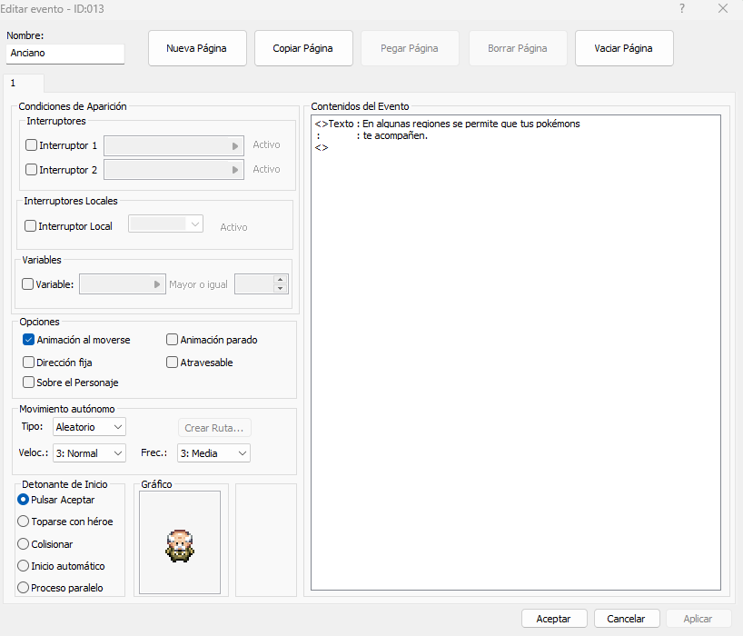

Figura Evento de conversación simple

### Eventos de combate contra entrenadores

Estos eventos son los que nos permiten combatir con nuestras criaturas y desafiar a los distintos entrenadores que nos encontraremos por el camino. Encontramos que estos eventos tienen cuatro variantes: los combate contra entrenadores de las distintas rutas y los entrenadores de antes de enfrentar a los diferentes lideres de gimnasio, los combates contra los lideres de gimnasio, los altos mandos y los lideres de los equipos enemigos, los combates contra el rival y los combates contra los secuaces de los equipos enemigos.

Los combate contra entrenadores de las distintas rutas y los entrenadores de antes de enfrentar a los diferentes lideres de gimnasio son muy similares entre sí.

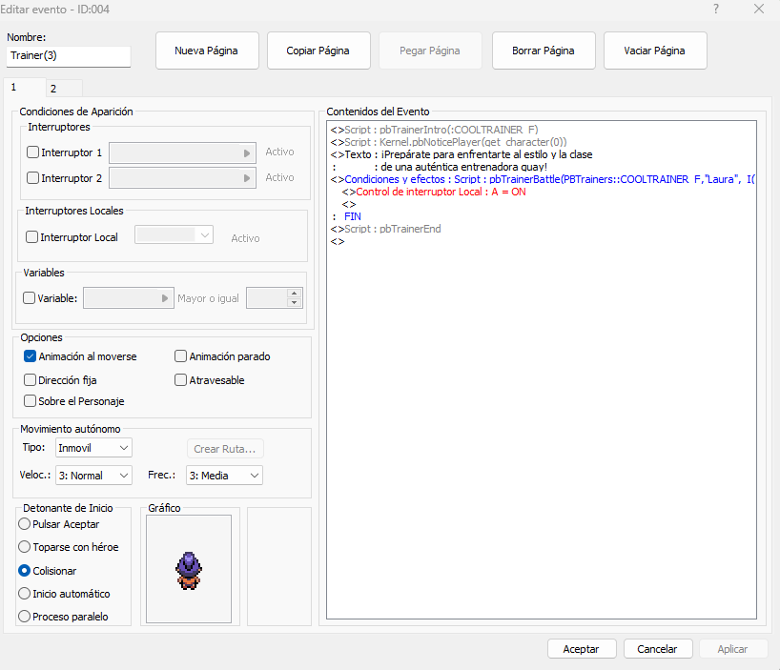

Figura Evento de combate con un entrenador en ruta

Como podemos ver en este evento, todos estos entrenadores parten de un mismo script, el pbTrainerBattle, este script lo que hace es recoger los datos que se han designado en los archivos trainers.txt y trainerstype.txt para crear al entrenador y darle un nivel de dificultad, un id propio, el número de Pokémon que va a usar en combate y sus características y el dinero que te dan al derrotarlos.

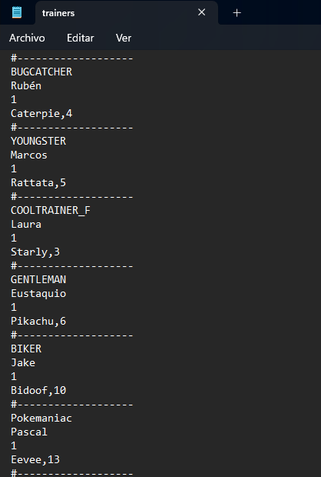

Figura Fichero trainers.txt

Los combates contra los lideres de gimnasio, los altos mandos y los lideres de los equipos enemigos radican desde el mismo script, pero a diferencia de un combate normal, estos tienen Pokémon más fuertes que el resto, con movimientos y habilidades menos comunes, unos sprites únicos y más líneas de dialogo con el personaje principal.

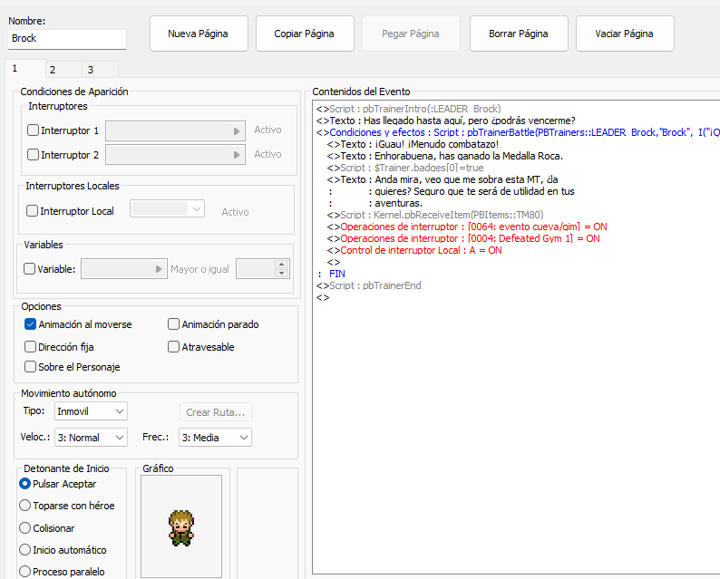

Figura Evento de combate con un líder de gimnasio

Además, todos dan mejores recompensas al vencerlos en un combate y en caso de ser un líder de gimnasio este te da la opción de enseñar un movimientos a tus Pokémon mediante una MT y una medallas de gimnasio exclusiva de cada líder.

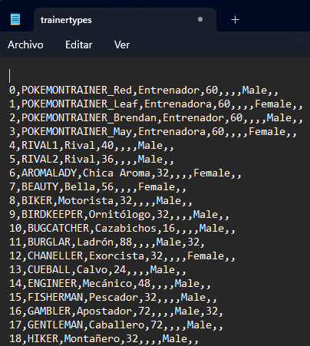

Figura Fichero trainertypes.txt

Los combates contra el rival también parten del mismo script de entrenadores, pero con diferencia al resto, este entrenador aparece en ciertos momentos para retar al rival, además de que hay tres variantes del mismo, ya que el equipo de este NPC se forma en base al Pokémon inicial que coja el jugador.

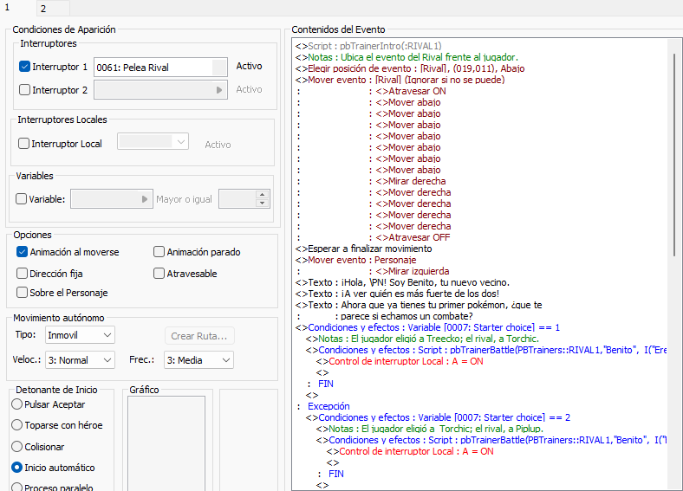

Figura Evento de combate con el rival

Los combates contra los secuaces de los equipos enemigos vienen también del script pbTrainerBattle, pero se diferencian del resto ya que estos tienen una misma temática con los Pokémon del equipo al que pertenecen.

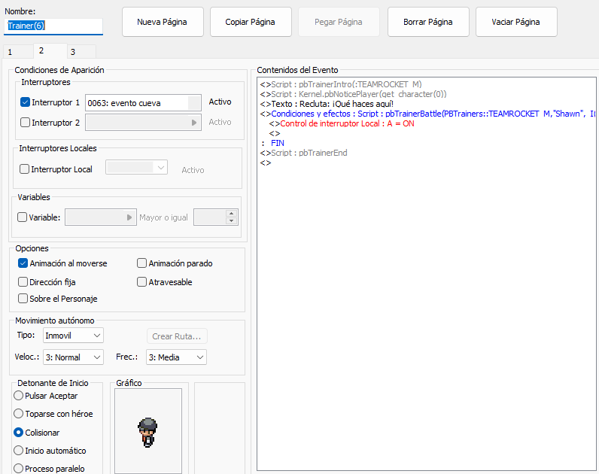

Figura Evento de combate contra un secuaz

### Eventos de historia

Los eventos de historia son aquellos que esta ocurre a lo largo de toda la aventura del juego, en este caso tienen relación con un Pokémon legendario y tres equipos de villanos entre medias. Estos son de los eventos más complicados de programar ya que debes de tener muchas variables y factores en cuenta, vamos a usar de ejemplo el primer evento de historia que ocurre en nuestro juego tras conseguir la primera medalla en Ciudad Zephyra.

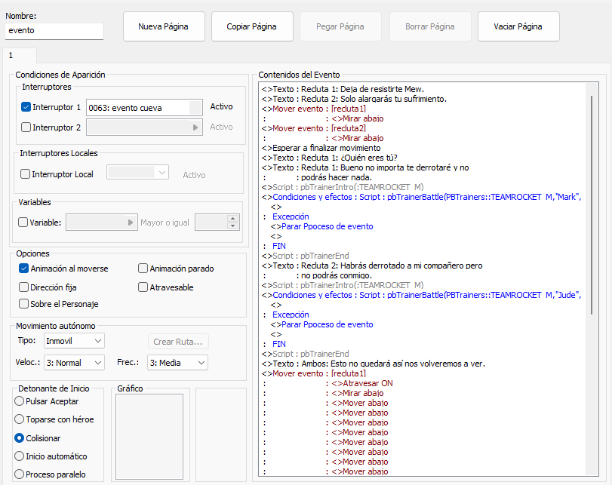

Figura Inicio de un evento de historia

Una vez sales del gimnasio, el líder Brock se encuentra enfrente de la entrada de la Cueva Zephyra luchando contra un NPC del Equipo Rocket y tu deber es entrar en la cueva y derrotar a los distinto entrenadores enemigos y llegar hasta el fondo de la cueva, donde se encuentran Mew y dos reclutas del equipo junto a él.

Tras derrotarles, Mew hablara contigo en lenguaje humano, ya que este puede hablar de forma telepática con los humanos y creara un vínculo contigo y se ira de las escena

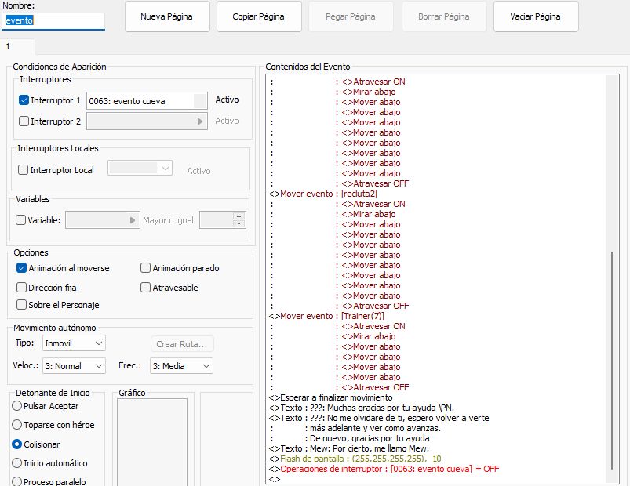

Figura Final de un evento de historia

## Desarrollo de mapas

Aquí vamos a hablar de cómo funciona este programa a la hora de programar los distintos mapas dentro del juego, ya que es algo que nos ha estado ralentizando durante todo el desarrollo del juego al no ser muy intuitivo.

En este caso vamos a hablar del primer pueblo, donde comienzas el juego y de la primera ciudad, es decir, Pueblo Estelar y Ciudad Zephyra, respectivamente.

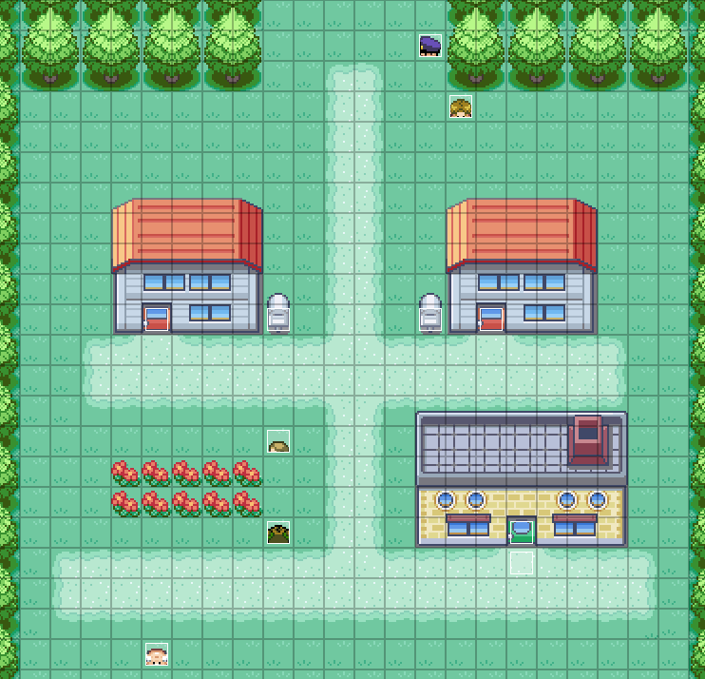

Figura Diseño de Pueblo Estelar

Como vemos en la vista aérea de esta ciudad, encontramos un mapeado con una complejidad algo más baja que el resto de ciudades del juego, ya que fue la primera vez que tomamos contacto con el proyecto final, ya que no estamos teniendo en cuenta los prototipos y demos previas. Para hacer los mapas desde RPG Maker disponemos de tres capas en las que podemos arrastrar las diferentes texturas o tilesest disponibles desde los recursos, aunque siempre puedes añadir tilesets que no estén dentro.

A la hora de crear estas diferentes debemos de tener en cuenta que la capa 1 es la que más debajo de la imagen tenemos, es donde se deben colocar tanto el suelo como los árboles que rodean los distintos mapas, los cuales actúan como barrera para que el jugador no pueda saltarse zonas jugables, todos estos árboles son no atravesables, tanto para el jugador como para los distintos NPC del juego.

En la siguiente capa, la capa 2, debemos colocar los edificios y las posibles decoraciones que pongamos por el mapa y demás y en la última capa, la capa 3, debemos de poner aquello de vaya por encima de los edificios, de los caminos de los núcleos urbanos o de las decoraciones, en esta capa deben de ir los picos de los árboles que sean atravesados por un camino o un edificio.

Y además contamos con una capa superior a todas estas tres anteriores donde se deben programar e implementar los distintos evento del juego.



Figura Interfaz de edición de mapas

Solo en el pueblo inicial ya contamos con una cantidad total de veinticuatro eventos, aunque algunos son similares ya que son conversaciones con el protagonista, también contamos con todo lo que acontece al principio, la madre del protagonista te cuenta que debes ir al laboratorio y elegir a tu primer Pokémon, el profesor habla contigo, te cuenta tu misión y te hace entrega de la pokedex, tras esto aparece tu vecino y te reta a un combate Pokémon.

Pasemos a hablar de Ciudad Zephyra, en esta primera ciudad encontramos nuevos edificios a nivel de diseño tales como el gimnasio, el centro Pokémon, la tienda o la cueva Zephyra.

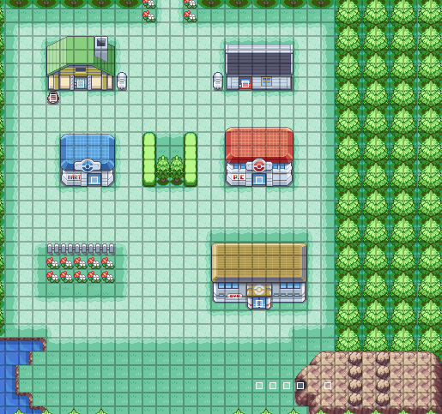

Figura Diseño de Ciudad Zephyra

En esta ciudad encontramos un total de 46 eventos, todos bastante variados, y uno de los que más nos ha costado realizar, el evento de historia de la cueva, el cual ocurre tras derrotar al líder de gimnasio. En cuanto a nivel de mapa, encontramos que es una ciudad bastante amplia, que nos llevó varios días terminarla y perfeccionarla, por el nivel de detalle que tiene.

Cuenta con un pequeño lago donde, eventualmente, podrás atravesarlo a lomos de un Pokémon y conseguir los dos objetos que se encuentran en la otra orilla del mismo. En la casa de la izquierda, la que se encuentra encima de la tienda Pokémon, hay un NPC que analiza las huellas de tu Pokémon.

## Sistema de combate

El sistema de combate de nuestro juego se basa en gran medida en los juegos principales de Pokémon, pero adaptado para funcionar dentro del entorno de RPG Maker XP.

En cada batalla, nosotros como jugadores podemos utilizar hasta seis Pokémon de nuestro equipo para enfrentarnos a los oponentes. Cada uno de nuestros Pokémon tiene un conjunto de estadísticas, como puntos de salud (HP), ataque, defensa, velocidad, ataque especial y defensa especial, que determinan su rendimiento en combate.

Durante una batalla, tanto nosotros como los oponentes nos turnamos para realizar acciones. Podemos elegir entre una variedad de opciones, como atacar, usar objetos, cambiar de Pokémon o huir. Cuando seleccionamos "Atacar", podemos elegir uno de los movimientos que nuestro Pokémon conoce para causar daño al oponente. Cada movimiento tiene un tipo, como fuego, agua o eléctrico entre otros, y puede tener diferentes efectos, como daño directo, cambio de estadísticas o inducción de estados alterados.

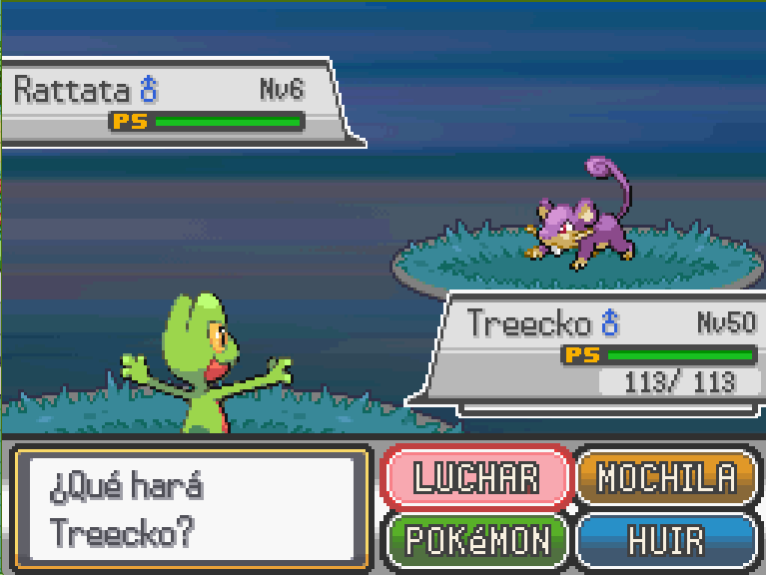

Figura Interfaz de combate principal

Los movimientos también pueden tener una afinidad de tipo, lo que significa que algunos tipos de movimientos son más efectivos contra ciertos tipos de Pokémon y menos efectivos contra otros. Por ejemplo, un movimiento de hada es muy efectivo contra un Pokémon de tipo dragón, pero poco efectivo contra un Pokémon de tipo veneno o acero.

Además de los movimientos, nuestros Pokémon también pueden tener habilidades especiales que les brindan ventajas adicionales en el combate. Estas habilidades pueden mejorar su ataque, defensa o velocidad, o incluso causar efectos especiales cuando se activan ciertas condiciones.

Durante la batalla, tanto nosotros como los oponentes podemos usar objetos para curar a nuestros Pokémon, restaurar sus puntos de salud o aplicar efectos beneficiosos. También podemos cambiar de Pokémon en medio de la batalla para adaptarnos a las situaciones cambiantes o aprovechar las debilidades del oponente.

Este sistema de combate nos permite crear batallas emocionantes y estratégicas, donde la elección de los movimientos, la composición del equipo y el uso inteligente de los objetos pueden marcar la diferencia entre la victoria y la derrota. El kit de desarrollo ofrece muchas opciones de personalización, lo que nos permite ajustar y adaptar el sistema de combate según nuestras preferencias y necesidades específicas. Algunas características a tener en cuenta son:

Tipos de Pokémon: Cada Pokémon tiene uno o dos tipos, como fuego, agua, planta, eléctrico, entre otros. Los tipos establecen las distintas fortalezas y debilidades de un Pokémon frente a otros tipos. Algunos tipos son super efectivos contra otros, mientras que otros son menos efectivos o incluso inefectivos.

Estadísticas: Además de los puntos de salud (HP), los Pokémon tienen otras cinco estadísticas principales: ataque, defensa, velocidad, ataque especial y defensa especial. Estas estadísticas influyen en el rendimiento del Pokémon en combate. El ataque y la defensa determinan el poder de los ataques físicos y la resistencia física, mientras que el ataque especial y la defensa especial están relacionados con los ataques especiales y la resistencia especial. La velocidad determina qué Pokémon actúa primero en un turno.

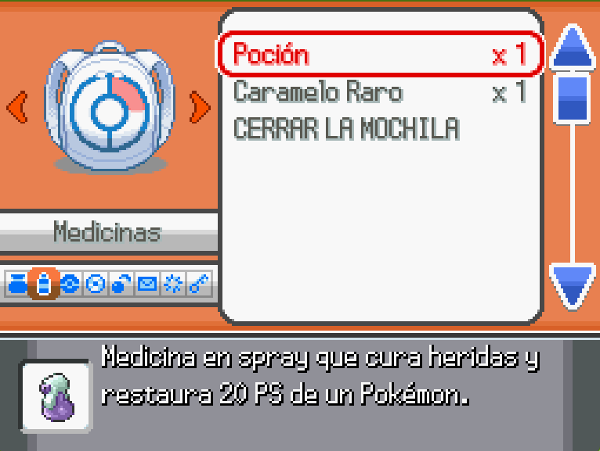

Figura Interfaz de la mochila dentro de un combate

Estados alterados: Los Pokémon pueden sufrir una variedad de estados alterados durante el combate, como envenenamiento, parálisis, quemaduras o congelación. Estos estados pueden afectar las capacidades de un Pokémon, disminuyendo su rendimiento o infligiendo daño adicional con el tiempo. Los movimientos y los objetos pueden ser utilizados para curar o infligir estos estados alterados.

Movimientos: Cada Pokémon puede aprender hasta cuatro movimientos a medida que sube de nivel o mediante el uso de máquinas técnicas (MT) y máquinas ocultas (MO). Los movimientos son de diferentes tipos y tienen diversos efectos. Algunos movimientos causan daño directo, mientras que otros pueden bajar las estadísticas del oponente, curar al propio Pokémon o inducir estados alterados. Los movimientos también tienen una cantidad limitada de puntos de poder (PP) que se consumen cada vez que se usan.

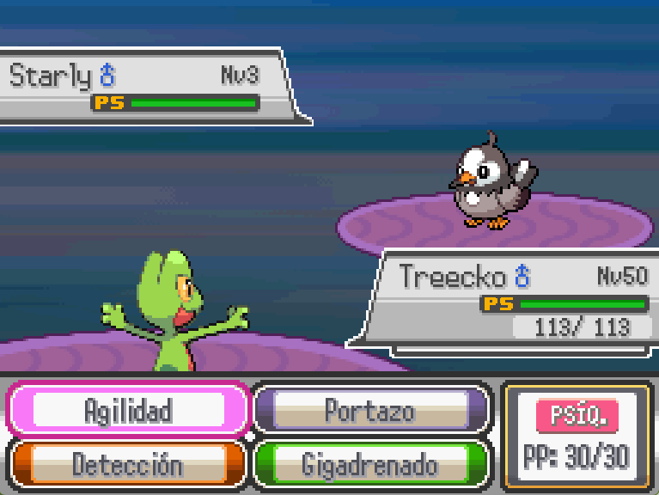

Figura Interfaz de selección de movimientos

Habilidades: Los Pokémon pueden tener habilidades especiales que les otorgan ventajas adicionales en combate. Estas habilidades pueden aumentar el poder de los movimientos, evitar estados alterados o tener efectos especiales cuando se cumplen ciertas condiciones. Las habilidades pueden variar entre Pokémon y pueden tener un impacto significativo en el flujo de la batalla.

Cambio de Pokémon: Durante el combate, podemos cambiar de Pokémon en nuestro equipo. Esto puede ser útil para adaptarnos a las debilidades del oponente, aprovechar las fortalezas de otros Pokémon o reemplazar a un Pokémon debilitado. El cambio de Pokémon consume un turno y se realiza antes de que se realicen los movimientos.

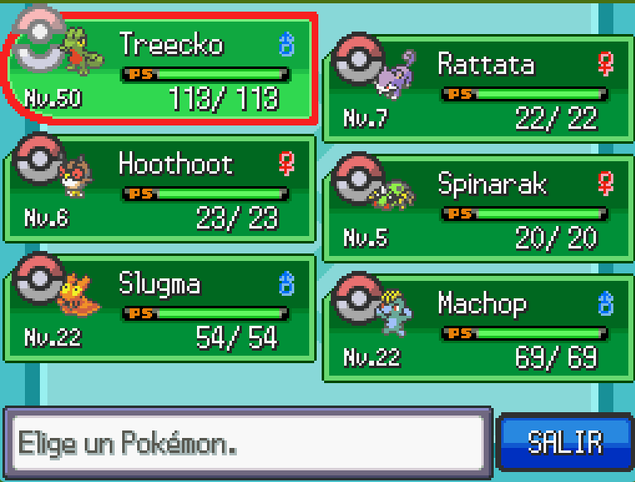

Figura Interfaz de cambio de Pokémon

# Guía de instalación del juego

Antes de que puedas jugar al juego es necesario instalar el motor RGSS (Ruby Game Scripting System) que nos permitirá ejecutar el juego, en este caso nosotros hemos incluido el Run Time Package, a partir de ahora RTP, en los archivos del juego, pero se puede obtener en la página oficial de RPG Maker.

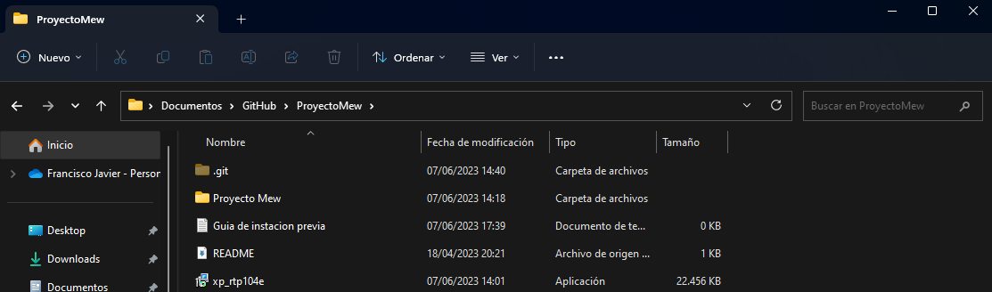

Figura Ubicación de motor RGSS y pequeña guía de instalación

Para instalar el RTP solo tienes que darle doble clip al archivo que se llama xp_rtp104e.exe y seguir los pasos que te dice el propio programa, tras esto ya se podría ejecutar el juego desde la carpeta Proyecto Mew, pero para mayor experiencia de juego, también recomendamos acceder a la carpeta Fonts e instalar las fuentes que te vienen en dicha carpeta, para así disfrutar de la esencia del juego al 100%.

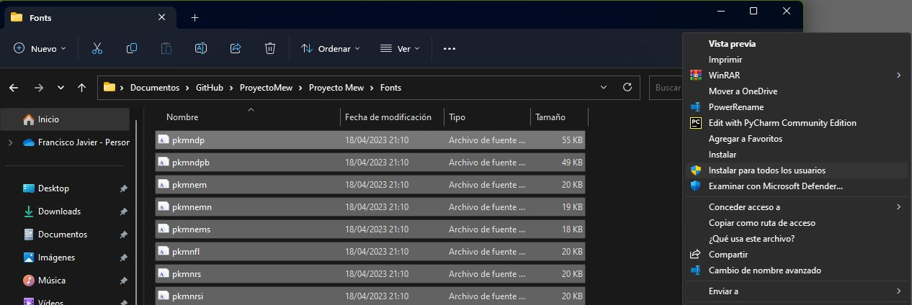

Figura Ubicación, contenido y forma de instalar las fuentes necesarias

Aunque no es un paso obligatorio lo de las fuentes, insistimos en su instalación ya que todos los diálogos y demás texto del juego están ideados y confeccionados para que se vean de forma correcta con estas fuentes. También destacamos que sería recomendable instalar todas las fuentes para todos los usuarios.

# Dificultades y mecánicas no incluidas

## Dificultades

El equipo ha enfrentado dificultades significativas en relación con la edición de mapas y la creación de eventos en el juego. Estos obstáculos han resultado en retrasos a la hora de añadir más contenido al juego. La falta de intuición en la edición de mapas ha dificultado el proceso, consumiendo mucho tiempo y esfuerzo para lograr que los mapas estén conectados de manera adecuada, evitando espacios sin textura o huecos en el diseño.

Además, debido a una falta de conocimiento completo en el manejo de GitHub, se han experimentado pérdidas de mapas y otros elementos relacionados con ellos en múltiples ocasiones. GitHub es una tecnología crucial en este ámbito, y la falta de familiaridad con ella ha generado inconvenientes significativos y la pérdida de contenido importante.

El objetivo original era crear alrededor de diez ciudades y pueblos, junto con montañas, lagos y otros accidentes geográficos, así como la inclusión de la Liga Pokémon. Sin embargo, debido a la limitación de tiempo y a la comprensión de que el desarrollo de un juego de esta magnitud toma aproximadamente 12 meses, se ha tenido que reducir esas expectativas. A pesar de ello, se logró crear las diez ciudades y la Liga, aunque a partir de la séptima ciudad (Ciudad Chroma en este caso), solo se pueden visitar. Se han creado las rutas, los mapas y las conexiones, pero no existen edificios explorables más allá de los Centros Pokémon y las tiendas.

Debido a la falta de finalización en estas áreas, tampoco ha sido posible expandir el contenido posterior a la finalización de la historia principal. Esto incluiría características como un frente de batalla donde los jugadores pueden enfrentarse a entrenadores altamente capacitados en rondas sucesivas, o la adición de nuevas zonas explorables con Pokémon nuevos.

En resumen, los desafíos en la edición de mapas, la creación de eventos y la falta de conocimiento en GitHub han limitado la capacidad de agregar contenido adicional y ampliar la experiencia del juego más allá de la historia principal. A pesar de las dificultades, se ha logrado desarrollar una cantidad sustancial de contenido, pero algunas áreas y características planeadas no han sido completamente implementadas debido a restricciones de tiempo y recursos.

## Mecánicas no incluidas por falta de tiempo

Lamentablemente, debido a restricciones de tiempo, algunas mecánicas adicionales no pudieron ser incluidas en el juego. Estas mecánicas se refieren específicamente a las Megaevoluciones de ciertos Pokémon, las formas regionales de ciertas especies Pokémon y la funcionalidad multijugador para combates con otras personas.

Las Megaevoluciones, introducidas en la sexta generación de los juegos originales, ofrecen a ciertos Pokémon la capacidad de alcanzar un estado de poder y transformación temporales durante las batallas. Estas Megaevoluciones permiten a los Pokémon desbloquear su máximo potencial y obtener estadísticas mejoradas, así como nuevas habilidades y cambios en su apariencia. Lamentablemente, debido a la complejidad de implementar estas Megaevoluciones y la cantidad de trabajo requerido para equilibrarlas en el juego, no fue posible incluir esta mecánica en la versión actual.

Por otro lado, las formas regionales de ciertas especies Pokémon, introducidas en la séptima generación de los juegos originales, brindan una nueva perspectiva sobre cómo ciertos Pokémon se han adaptado y evolucionado en diferentes regiones. Estas formas regionales presentan variaciones en la apariencia, tipo y estadísticas de los Pokémon, lo que añade una capa adicional de diversidad y estrategia al juego. Sin embargo, debido a la complejidad de implementar y equilibrar estas formas regionales, no fue posible incluirlas en el juego en este momento.

En cuanto al multijugador para combates con otras personas, esta funcionalidad permite a los jugadores enfrentarse a otros entrenadores en batallas emocionantes y competitivas. Sin embargo, debido a la necesidad de desarrollar un sistema de conectividad sólido y garantizar una experiencia de juego fluida en línea, la implementación de esta característica se ha pospuesto por el momento. Aunque no está presente en el juego actual, se considera como una mejora futura que podría agregarse en actualizaciones posteriores.

A pesar de la falta de estas mecánicas, el juego aún ofrece una amplia gama de contenido y desafíos para los jugadores, con una historia principal emocionante, una variedad de Pokémon para capturar y entrenar, y la posibilidad de explorar un mundo lleno de aventuras y descubrimientos. A medida que el juego evolucione y se realicen actualizaciones, es posible que algunas de estas mecánicas adicionales se agreguen en el futuro para enriquecer aún más la experiencia de juego.

# Conclusión Final

El desarrollo de este proyecto de creación de un videojuego fan de Pokémon utilizando RPG Maker XP y Pokémon Essentials nos ha llevado a cumplir diversos objetivos y desafíos. Desde el principio, nos planteamos metas ambiciosas que abarcaban desde la exploración de nuevas tecnologías y el aprendizaje de programación de videojuegos hasta la creación de una experiencia de juego de alta calidad que expandiera los límites de los juegos originales de Pokémon.

A lo largo del proceso de desarrollo, nos hemos encontrado con dificultades significativas en áreas como la edición de mapas, la creación de eventos y el manejo de GitHub, lo que ha generado retrasos y limitaciones en la implementación de ciertas mecánicas y contenido adicional. Uno de nuestros principales objetivos era adentrarnos en la exploración de tecnologías no vistas en clase y aprender sobre el desarrollo de videojuegos. A través de una extensa investigación y la aplicación de nuevas herramientas y tecnologías, hemos ampliado nuestros conocimientos y habilidades en el desarrollo de videojuegos, lo que nos ha permitido crear un juego personalizado de Pokémon desde cero.

Hemos experimentado con aspectos como la creación de sistemas de combate, la implementación de diálogos interactivos y la mejora de la inteligencia artificial de los Pokémon controlados por la computadora. Al enfrentarnos a desafíos y resolver problemas durante el desarrollo, hemos adquirido una comprensión más completa de la lógica y la mecánica detrás de los sistemas de juego, lo que nos ha permitido afinar y mejorar la experiencia de juego en general.

Nuestro objetivo final era crear un juego de alta calidad que superara las expectativas de los fanáticos de Pokémon y ampliara los límites establecidos por los juegos originales. A pesar de las limitaciones de tiempo y recursos, hemos logrado desarrollar una cantidad sustancial de contenido, incluyendo diez ciudades, rutas y conexiones entre ellas. Cada ubicación ha sido cuidadosamente diseñada y detallada, brindando a los jugadores un mundo rico y diverso para explorar. Además, hemos incorporado una historia principal con eventos y giros emocionantes que mantendrán a los jugadores comprometidos y ansiosos por descubrir qué sucede a continuación. Aunque no hemos podido expandir el contenido posterior a la historia principal y algunas características planificadas, como un frente de batalla y nuevas zonas explorables, no han sido completamente implementadas, nos sentimos satisfechos con la cantidad y calidad del contenido que hemos logrado ofrecer.

Si bien nos hemos enfrentado a dificultades en la edición de mapas, la creación de eventos y el manejo de GitHub, hemos sido capaces de superar obstáculos y desarrollar un juego funcional y entretenido. Además, hemos establecido una comunidad en torno a nuestro proyecto, interactuando con los jugadores, recibiendo retroalimentación y mejorando el juego en base a sus sugerencias. La retroalimentación recibida ha sido invaluable para identificar áreas de mejora y corregir errores, lo que ha permitido que el juego evolucione y se vuelva cada vez más pulido y satisfactorio para los jugadores.

Lamentablemente, debido a restricciones de tiempo, no hemos podido incluir todas las características y contenido planificados inicialmente. Sin embargo, este proyecto ha sido una muy buena forma de aprender y una experiencia enriquecedora para todos los involucrados. Hemos adquirido habilidades técnicas, conocimientos y experiencia práctica en el desarrollo de videojuegos, y hemos aprendido a colaborar en equipo y enfrentar desafíos de manera efectiva. Aunque el proyecto está llegando a su fin, hemos sentado las bases para futuras mejoras y expansiones, y esperamos continuar trabajando en el juego para brindar una experiencia aún más completa y satisfactoria para los jugadores.

En resumen, este proyecto de creación de un videojuego fan de Pokémon ha sido una experiencia emocionante y desafiante que nos ha permitido adentrarnos en el mundo del desarrollo de videojuegos, explorar nuevas tecnologías y ampliar nuestras habilidades técnicas. A pesar de los obstáculos encontrados, estamos satisfechos con los resultados logrados y esperamos que este juego brinde entretenimiento y diversión a los fanáticos de Pokémon. Estamos agradecidos por el apoyo y la participación de la comunidad en este proyecto y esperamos seguir mejorando y expandiendo esta experiencia de juego en el futuro.

# Bibliografía

<https://wiki.rpgmaker.es/ayuda/general/manual-rpg-maker-xp>

<https://pokemonessentials.fandom.com/es/wiki/Pokemon_Essentials_Wiki>

[Picskel - (piskelapp.com)](https://www.piskelapp.com/p/create/sprite)

<https://www.w3schools.com/js/default.asp>

<https://www.ruby-lang.org/es/documentation/>

<https://developer.mozilla.org/en-US/docs/Web/JavaScript>

<https://www.rpgmakerweb.com/products/rpg-maker-xp>

<https://whackahack.com/wiki/RPG_Maker_XP>

<https://maker.fandom.com/es/wiki/RPG_Maker>

<https://www.xataka.com/basics/que-github-que-que-le-ofrece-a-desarrolladores>

<https://www.hostinger.es/tutoriales/que-es-github>

<https://kinsta.com/es/base-de-conocimiento/que-es-github/>

<https://dev.to/lizarragadev/lo-nuevo-de-github-3c34>

<https://whackahack.com/wiki/Pokémon_Essentials>

<https://pokemonfangames.com/es/tutorial/empezar-a-usar-pokemon-essentials/>

<https://youtu.be/TF73tseePGg>

<https://youtu.be/axchRBA74mw>

<https://youtu.be/9uaz5QYUSew>